**МИНИСТЕРСТВО ОБРАЗОВАНИЯ И НАУКИ АМУРСКОЙ ОБЛАСТИ**   
**ГОСУДАРСТВЕННОЕ ПРОФЕССИОНАЛЬНОЕ ОБРАЗОВАТЕЛЬНОЕ**   
**АВТОНОМНОЕ УЧРЕЖДЕНИЕ АМУРСКОЙ ОБЛАСТИ**  
**«АМУРСКИЙ ПЕДАГОГИЧЕСКИЙ КОЛЛЕДЖ»**

ДОПУСТИТЬ К ЗАЩИТЕ

Заведующий отделением № 3

___________ / А.В. Огарь

«___» _______________2025 г.

**Разработка информационной системы по управлению проектами**

**для ИП Саленков В.В.**

Выпускная квалификационная работа

Выполнил:

Чекасин Вячеслав Александрович

Специальность 09.02.07

Информационные системы и

программирование

Курс IV, группа 344

Руководитель:

Бойко Варвара Владимировна

Рецензент:

Саленков Владимир Владимирович

Защита состоялась

«_____» _______________2025 г.

Оценка «___» (_______________)

Председатель ГЭК: ___________ (подпись)

Благовещенск 2025

**СОДЕРЖАНИЕ**

|  |  |
| --- | --- |
| ВВEДEНИE | 3 |
| 1. АНАЛИЗ ПРЕДМЕТНОЙ ОБЛАСТИ | 5 |
| * 1. Характеристика ИП Саленков В.В | 5 |
| * 1. Системный анализ | 8 |
| * 1. Техническое задание | 11 |
| 1. ПРОЕКТИРОВАНИЕ БАЗЫ ДАННЫХ | 16 |
| * 1. Концептуальное проектирование | 16 |
| * 1. Логическое проектирование | 19 |
| * 1. Физическое проектирование | 23 |
| 1. РАЗРАБОТКА ВЕБ­–ПРИЛОЖЕНИЯ | 26 |
| * 1. Выбор технологического стека | 26 |
| * 1. Архитектура приложения | 28 |
| * 1. Серверная часть на Nest JS | 30 |
| * 1. Клиентская часть на Next JS | 32 |
| * 1. Тестирование | 40 |
| * 1. Руководство пользователя | 43 |
| * 1. Технико–экономическое обоснование разработки | 45 |
| ЗAКЛЮЧEНИE | 48 |
| СПИСOК ИСПOЛЬЗOВAННЫХ ИСТOЧНИКOВ | 50 |
| ПРИЛОЖЕНИЕ 1 | 54 |
| ПРИЛОЖЕНИЕ 1 | 55 |
| ПРИЛОЖЕНИЕ 3 | 56 |

**ВВЕДЕНИЕ**

С развитием технологий, предоставление услуг через сеть стало основой для эффективного функционирования множества организаций. Сегодня наличие собственного веб-сайта сегодня рассматривается как необходимый инструмент для деятельности и поддержания связи с клиентами, а мире автоматизация бизнес-процессов становится неотъемлемой частью работы любой успешной организации

Выпускная квалификационная работа посвящена разработке информационной системы (Далее ИС) по управлению проектами для веб-студии ИП Саленков В.В, предоставляющей услуги разработки и сопровождения веб-приложений и сайтов. Такая система обеспечит эффективное управление данными о клиентах, сотрудниках, проектах и задачам по ним, сократит затраты времени на организацию работы и минимизирует ошибки, характерные для ручной обработки данных и планирования.

Проектирование и разработка информационной системы предоставляет ряд важных преимуществ. Во-первых, она позволяет централизованно хранить и обрабатывать данные, что облегчает доступ к информации и управление бизнес-процессами. Во-вторых, автоматизация процессов обеспечивает надежность и точность при работе с данными, включая управление задачами, мониторинг проектов и взаимодействие с сотрудниками.

Процесс проектирования включает в себя несколько этапов: анализ требований, разработка структуры базы данных, создание веб-интерфейса и тестирование. В рамках проекта будут применены современные технологии, включая TypeScript, React, NestJS, NextJS и PostgreSQL, что обеспечит надёжность и масштабируемость системы. База данных будет иметь структуру с разделением доступа для различных категорий пользователей.

**Объект**: база данных и веб-приложение для автоматизации работы веб-студии.

**Предмет**: процесс разработки информационной системы по управлению проектами для веб-студии ИП Саленков В.В.

**Цель**: создать информационную систему по управлению проектами для автоматизации процессов и повышения операционной эффективности веб-студии.

**Задачи проекта:**

1. Изучить предметную область ИП Саленков В.В и сформулировать требования к системе.
2. Спроектировать архитектуру базы данных.
3. Реализовать веб-приложение с учётом разделения доступа сотрудников по ролям.
4. Обеспечить безопасность данных и удобство их управления.

Таким образом, разработка информационной системы обеспечит высокую производительность, улучшит управление проектами и укрепит позиции веб-студии на рынке. Также обеспечит снижение трудозатрат на рутинные процессы и повышение качества предоставляемых услуг.

# **АНАЛИЗ ПРЕДМЕТНОЙ ОБЛАСТИ**

* 1. ***Характеристика ИП Саленков В.В***

Индивидуальный предприниматель (далее ИП) Саленков Владимир Владимирович зарегистрирован в Российской Федерации 26 февраля 2016 года, регистратором Инспекции Федеральной налоговой службы по Верх-Исетскому району города Екатеринбурга. Основной вид деятельности – Разработка компьютерного программного обеспечения, ОКВЭД 62.01. ИП Саленков также ведет дополнительную деятельность, указанную в ОКВЭД.

Основные реквизиты:

* ИНН: 661706436003
* ОГРНИП: 316965800031400
* Адрес: Свердловская область, город Серов
* Дата постановки на учет: 30 октября 2023 года
* Регистрационный номер в ПФР: 075025080925 (дата регистрации – 11 февраля 2019 года)
* ОКПО: 83754393

В рамках своей деятельности ИП Саленков Владимир Владимирович принимал участие в государственных закупках в качестве поставщика, заключив 16 контрактов. На 30 октября 2024 года ИП Саленков Владимирович продолжает действовать в статусе микропредприятия, включенного в реестр субъектов малого и среднего предпринимательства с 1 августа 2016 года.

Организационная структура – это схема или модель, поясняющая взаимосвязи сотрудников или подразделений для достижения общих целей бизнеса. [7].

Организационная структура предприятия построена на нескольких ключевых отделах, каждый из которых выполняет свою роль на различных этапах разработки и продвижения сайтов (далее проект).

Отображённая структура относится к виду линейно–функциональной, так как представляет собой органичное сочетание линейной и функциональной схем. Часть прав и обязанностей в такой структуре распределяются линейно, но на отдельных уровнях работают функциональные службы, главная задача которых – подготовка по запросу линейных управляющих сведений, необходимых для принятия взвешенных решений. (Рисунок 1).

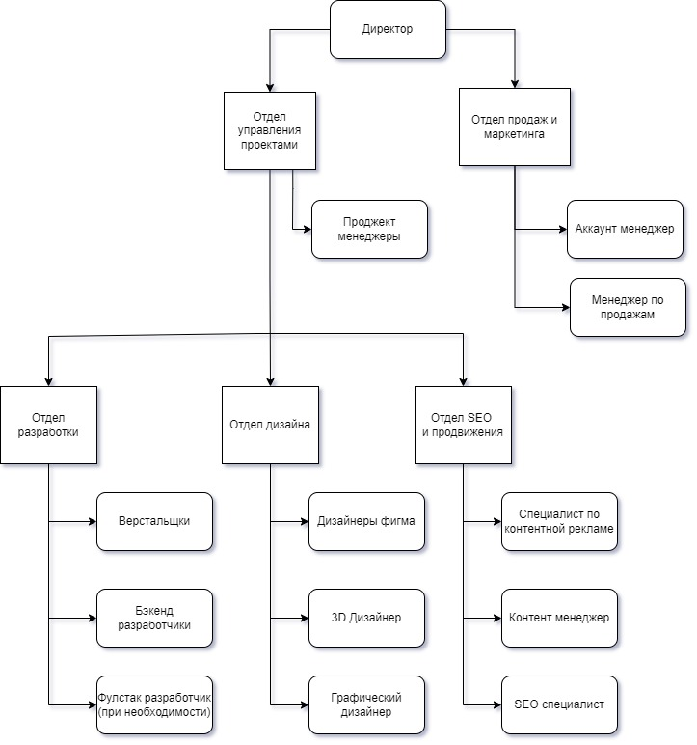

Рисунок 1 – Организационная структура предприятия, в CASE–средстве (Draw.io)

Описание функциональных обязанностей отделов предприятия:

Директор. Является владельцем, ответственен за контроль и управление. В его обязанностях координация ключевых отделов, тесное взаимодействие с отделом продаж и маркетинга для направления вектора работы с потенциальными и текущими заказчиками, также принятие окончательных решений и разрешение внештатных ситуаций. Помимо этого, тесная связь с отделом управления проектами для курирования выполнения поставленных задач.

Отдел продаж и маркетинга. Эта подструктура организации привлекает клиентов, обрабатывает заявки и продвигает услуги на рынке. В ней находятся аккаунт менеджер, менеджер по продажам. Первый работает над наполнением и поддержкой сайта судии, создают статьи для блока и поддерживают актуальность информации. Второй же занимается оформлением заявок и взаимодействием с заказчиками, направлением их по услугам организации и подготовкой торгового предложения, оформлением заявки и согласования основных параметров проекта. Позже запрос передается в отдел управления проектами для дальнейшей работы.

Отдел управления проектами. Играет ключевую роль в организации рабочего процесса и координации всех этапов разработки проектов. Прожект–менеджеры составляют детальный план реализации задачи, оценивают сроки, необходимые на выполнение проекта, управляют ресурсами, консультируют отдел продаж для составления торгового предложения потенциальным заказчикам. После же сотрудники этого отдела распределяет задачи между отделами разработки, дизайна, SEO и продвижения и сопровождают проекты на всех этапах его выполнения от планирования до финальной сдачи проекта заказчику.

Отдел дизайна. Отвечает за визуальную концепцию и макеты сайта, на основе которых далее будет идти процесс разработки. В этом отделе есть специалисты, создающие макеты сайта в CASE средстве «Figma», 3D дизайнеры, работающие в исключительных случаях, а также графические дизайнеры, реализующие визуальные элементы, такие как иконки и логотипы и помогают с оформлением бренда. После завершения и согласования макетов с клиентом проект направляется в отдел разработки для реализации функционала.

Отдел разработки. Отвечает за отвечает за техническую реализацию проекта после утверждения дизайна. В него входят frontend и backend-разработчики и, по необходимости, также могут привлекаться full-stack разработчики. Все они работают непосредственно над созданием функционала сайта и интеграцией с админ панелью она же CMS (Система управления контентом), такими как «WordPress» или же самописными по требованию заказчика. Разработчики тесно работают с проджект–менеджерами, предоставляя им задачи и отчитываясь о разработке функционала. После завершения всех этапов функционал проекта передается в отдел SEO и продаж для оптимизации и финальной доработки.

Отдел SEO и продвижения. Подключается на финальной стадии проекта и отвечает за настройку SEO (Search Engine Optimization), она же поисковая оптимизация для увеличения трафика на сайте. Также в нём присутствуют специалисты по контекстной рекламе. После разработки функционала сайта, контент менеджеры занимаются его наполнением через админ–панель. Основная задача – это увеличение видимости сайта в поисковых системах и обеспечение его релевантности для его целевой аудитории.

* 1. ***Системный анализ***

Системный анализ направлен на изучение организационной структуры и процессов с целью выявления возможностей для повышения эффективности предприятия. Организация имеет четкую иерархию и разделение обязанностей (Рисунок 1), что является основой для успешного выполнения и поддержки проектов.

Ниже представлена диаграмма, описывающая верхнеуровневый процесс **«Создание веб-сайта»**. Данная диаграмма представляет процесс на верхнем уровне детализации, показывая его входы, выходы, управляющие воздействия и механизмы выполнения. (Рисунок 2).

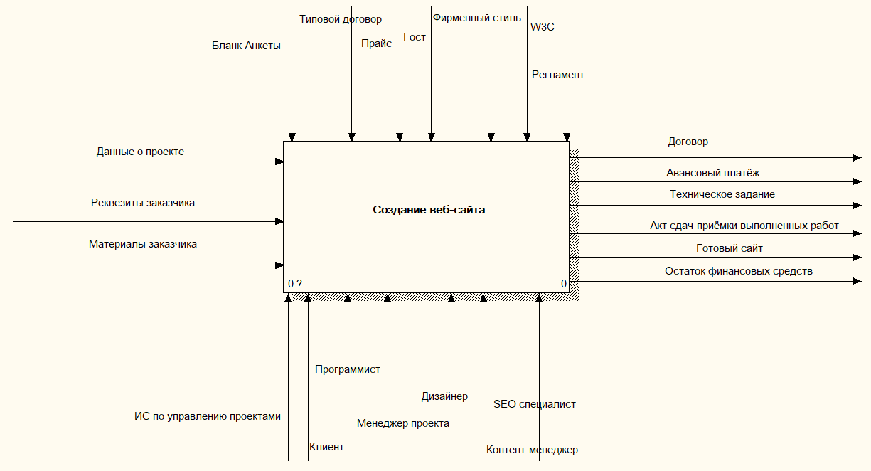

Рисунок 2 – IDEF0 A-0 диаграмма

На изображении ниже (Рисунок 3) показана декомпозиционная диаграмма IDEF0 A-1, Она иллюстрирует процесс создания веб-сайта и взаимодействие между различными участниками и элементами. Центральным элементом является "Создание веб-сайта", вокруг которого расположены различные компоненты и участники процесса.

Слева от центрального блока расположены входные данные и требования: данные о проекте, реквизиты заказчика и материалы заказчика. Сверху от центрального блока расположены различные документы и стандарты, которые используются в процессе создания веб-сайта: бланк анкеты, типовой договор, ГОСТ, регламент, прайс, фирменный стиль и рекомендации W3C.

Снизу от центрального блока расположены участники процесса создания веб-сайта: клиент, менеджер проекта, дизайнер, программист, контент-менеджер и верстальщик. Справа от центрального блока расположены выходные данные и результаты процесса: договор, авансовый платеж, техническое задание, акт сдачи–приемки выполненных работ, готовый сайт и остаток финансовых средств.

Таким образом, диаграмма описывает комплексный процесс создания веб-сайта, включающий взаимодействие между клиентом, менеджером проекта, дизайнером, программистом, контент-менеджером и верстальщиком, а также использование различных документов и стандартов.

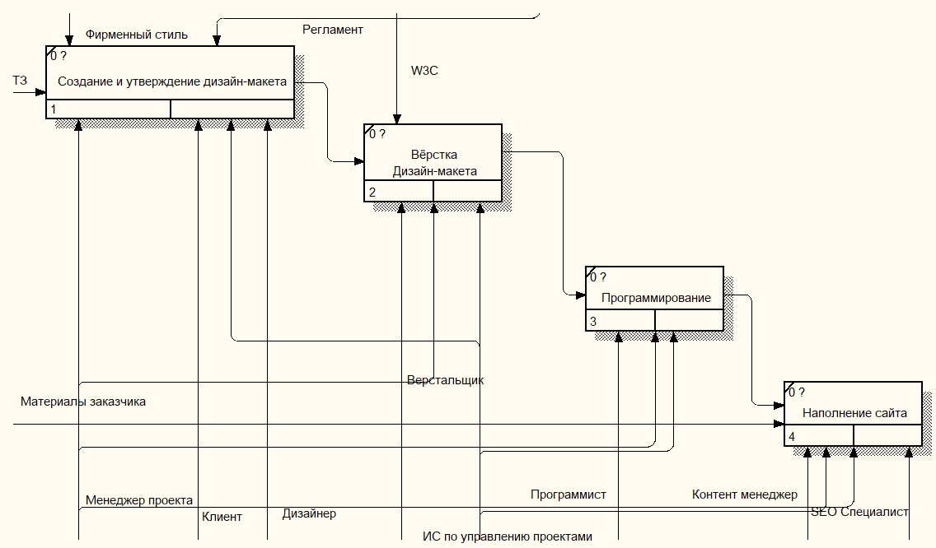

Рисунок 3 – Декомпозиционная диаграмма IDEF0 A-1

На основе этого можно рассмотреть основные этапы разработки и управления проектами.

**Проблемы:**

* недостаточная автоматизация процессов управления проектами приводит к увеличению времени, необходимого на выполнение поставленных задач;
* неэффективное взаимодействие между отделами затрудняет выполнение работы;
* данные, такие как доступы к сайтам, информация о сотрудниках и клиентах может быть несистематизированной или утеряна.

**Возможности:**

* регулярная оценка работы отделов и их процессов поможет выявлять проблемные места и корректировать стратегию управления организацией;
* использование платформы для совместной работы повысит эффективность коммуникации между отделами;
* прозрачность процесса работы для заказчика, что повышает легитимность действий исполнителя.

Системный анализ показал, что чёткая организационная структура и распределение обязанностей между отделами создаст основу для успешной работы. Однако, с учетом растущих объемов данных и требований клиентов, важно внедрять БД и улучшать коммуникацию между отделами. Это позволит повысить эффективность работы и качество предоставляемых услуг.

* 1. ***Техническое задание***

### 1. Общие сведения

#### 1.1. Назначение документа

#### Настоящее техническое задание (ТЗ) описывает требования и порядок разработки программного продукта, предназначенного для управления проектами и сотрудниками в веб – студии ИП Саленкова В.В. Документ служит основой для разработки системы, которая будет оптимизировать рабочие процессы и обеспечивать эффективное управление ресурсами.1.2. Наименование Исполнителя и Заказчика

* Заказчик: ИП Саленков В.В.
* Исполнитель: Чекасин Вячеслав Александрович.

#### 1.3. Основание для разработки

#### Разработка системы осуществляется по заявке Заказчика с целью оптимизации рабочих процессов в веб – студии. Система должна обеспечить централизованное управление данными и автоматизацию ключевых бизнес-процессов.

#### 1.4. Плановые сроки начала и окончания работ

* Начало работ: октябрь 2024 г.
* Окончание работ: май 2025 г.

### 2. Назначение и цели создания базы данных

#### 2.1. Назначение системы

#### Система предназначена для управления данными о клиентах, задачах, проектах, сотрудниках и включать в себя базу знаний. Она должна обеспечить оптимизацию бизнес–процессов веб–студии, включая учет заказов, управление проектами и взаимодействие между сотрудниками.

#### 2.2. Цели создания информационной системы

Основные цели разработки включают:

* Централизованное хранение и обработка данных: Обеспечение единого источника данных для всех пользователей системы.
* Автоматизация учета заказов и управления проектами: Уменьшение ручной работы и минимизация ошибок.
* Улучшение взаимодействия между сотрудниками: 4.1. Основные функции системы
* Создание и управление данными о клиентах и их проектах: Возможность добавления, редактирования и удаления информации о клиентах и их проектах.
* Автоматизация расчётов и постановки задач: Автоматическое выполнение рутинных задач и расчетов.
* Возможность взаимодействия пользователей через удобный интерфейс: Обеспечение простого и интуитивно понятного взаимодействия между пользователями.

### 4.2. Пользователи системы и их роли

* Директор
* Проектный менеджер:
* Сотрудник:

### 5. Требования к техническим характеристикам

#### 5.1. Аппаратные средства

* Процессор: Intel Core i3 и выше.
* Оперативная память: Не менее 2 Гб.
* Объем дискового пространства: Не менее 500 Мб свободного места.

#### 5.2. Программное обеспечение

* Операционные системы: Microsoft Windows, Linux.
* Дополнительно: Стабильное подключение к интернету.

### 6. Требования к интерфейсу и дизайну

* Интерфейс: Удобный и интуитивно понятный.
* Совместимость: Совместимость с различными устройствами.

### 7. Требования к безопасности

#### 8.1. Разграничение прав доступа к данным

* Роли и пароли: Использование ролей и паролей для обеспечения безопасности данных. Каждый пользователь должен иметь доступ только к тем данным, которые соответствуют его роли.
* Аутентификация: Реализация механизмов аутентификации для подтверждения личности пользователей.
* Авторизация: Контроль доступа к функциям и данным в зависимости от роли пользователя.
* Шифрование: Использование шифрования для защиты данных при передаче и хранении.

### 8.2. Описание ключевых сущностей

* Клиенты.
* Проекты.
* Сотрудники.
* Задачи.
* Категории.
* Статьи.
* Контактные данные
* Статистика сотрудников

8.3. Описание связей между сущностями

* Клиенты: Один клиент может иметь несколько проектов. Один клиент может иметь несколько контактных данных
* Проекты: Один проект может включать несколько задач. Один проект может включать несколько доступов. Один проект может иметь только одного проектного менеджера.
* Сотрудники: Один сотрудник может быть ответственным за несколько задач. Один сотрудник может учувствовать в нескольких проектах. Один сотрудник может создавать несколько публикаций. Один сотрудник может иметь только одну статистику.

### 8.4. Требования к производительности базы данных

* Время отклика: Время отклика системы не должно превышать 2 секунд для большинства операций.
* Обработка данных: Система должна поддерживать одновременную работу не менее 50 пользователей.

### 8.5. Требования к сохранности данных

* Резервное копирование: Регулярное резервное копирование данных для предотвращения потери информации.
* Восстановление: Возможность восстановления данных из резервных копий в случае сбоя.

### 8.6. Требования к масштабируемости базы данных

* Рост данных: Система должна поддерживать рост объема данных без значительного снижения производительности.
* Увеличение пользователей: Возможность увеличения количества пользователей без потери функциональности.

### 8.7. Требования к резервному копированию и восстановлению данных

* Периодичность: Резервное копирование должно проводиться еженедельно.
* Хранение: Резервные копии должны храниться в течение 30 дней.

### 8.8. Требования к администрированию базы данных

* Управление пользователями: Возможность добавления, удаления и изменения учетных записей пользователей.
* Мониторинг: Система должна предоставлять инструменты для мониторинга состояния базы данных и производительности.

1. **ПРОЕКТИРОВАНИЕ БАЗЫ ДАННЫХ**
   1. ***Концептуальное проектирование***

На основании анализа требований, технического задания и структуры бизнес-процессов были выделены следующие основные сущности, отражающие работу веб-студии:

1. Доступ (Access) – хранит данные для доступа к ресурсам проектов;
2. Клиенты (Clients) – содержит данные о компаниях-клиентах и их контактных лицах;
3. Контактные данные (Contact Details) – хранит информацию о типе и значении контакта клиента;
4. Сотрудники (Employees) – информация о сотрудниках, включая их должности, отделы и учетные данные;
5. Статистика сотрудников (Employee Statistics) – хранит метрики, связанные с доходами и часами работы сотрудников;
6. Проекты (Projects) – данные о проектах, включая сроки, оборот, дебиторскую задолженность и клиента;
7. Задачи (Tasks) – отражает задачи, связанные с проектами, включая статус, тип работы и стоимость;
8. Статьи (Posts) – содержит записи в базе знаний компании;
9. Категории (Categories) – категории для записей в базе знаний.

Далее были определены связи между сущностями.

Таблица 1 – Словарь данных с описанием связей

|  |  |  |  |
| --- | --- | --- | --- |
| Сущность | Отношение | Сущность | Кратность |
| Clients | Имеет контактные данные | ContactDetails | 1..N |
| Clients | Имеет проекты | Projects | 1..N |
| Employees | Имеет статистику | EmployeeStatistics | 1..1 |
| Employees | Выполняет задачи | Tasks | 1..N |
| Employees | Назначает задачи | Tasks | 1..N |
| Employees | Работает в проектах | Projects | N..N |
| Employees | Создаёт статьи | Posts | 1..N |
| Projects | Содержит задачи | Tasks | 1..N |
| Posts | Имеет категорию | Categories | 1..N |

Таблица 2 – Словарь данных с описанием атрибутов сущностей

|  |  |  |
| --- | --- | --- |
| Имя сущности | Атрибут | Описание |
| Employee | name | Имя сотрудника |
| password | Пароль сотрудника. |
| position | Должность сотрудника. |
| department | Отдел, в котором работает сотрудник. |
| hourlyRate | Почасовая ставка |
| Employee Statistic | total_earnings | Сколько всего заработано. |
| penfing_earnings | Сколько ожидается к получению. |
| Monhly_earnings | Сколько заработано за месяц. |
| Hours_worked | Сколько часов отработано. |
| Access | resource_name | Название ресурса, к которому предоставлен доступ. |
| login | Логин для доступа к ресурсу. |
| password | Пароль для доступа к ресурсу. |
| Clients | company_name | Название компании клиента. |
| Contact Details | contact_person | Имя контакта |
| contact_info | Данные для связи с контактом |
| Projects | name | Название проекта. |
| start_date | Дата начала проекта. |
| end_date | Дата завершения проекта. |
| total_turnover | Общий оборот по проекту. |
| accounts_receivable | Дебиторская задолженность по проекту. |
| status | Статус проекта |
| project_manager_id | Менеджер проекта (связь с сотрудником). |
| Tasks | title | Название задачи. |
| description | Описание задачи. |
| start_date | Дата начала выполнения задачи. |
| due_date | Срок выполнения задачи. |
| created_by | Сотрудник, создавший задачу. |
| assigned_to | Исполнитель задачи (сотрудник). |
| status | Статус задачи (например, "выполняется", "завершена"). |
| work_type | Тип работы, связанный с задачей (например, почасовая, проектная). |
| cost | Стоимость выполнения задачи. |
| hours | Часы |
| minutes | Минуты |
| Posts | title | Название статьи |
| content | Контент статьи (html разметка) |
| created_at | Время создания |
| updated_at | Последнее время обновления |
| Categories | name | Название категории |
| desciption | Описание категории (html разметка) |

Словарь данных необходим для описания атрибутов сущностей, которые необходимы для работы системы. Он включает в себя уникальные идентификаторы и характеристики каждой сущности. Это позволяет стандартизировать данные и упростить их поиск и обработку, обеспечивая целостность и точность информации. [13].

Результатом концептуального проектирования стала ER диаграмма в нотации Мартина (Рисунок 4). Этот вид диаграммы описывает структуру базы данных, используя сущности, атрибуты и связи между ними, что помогает визуализировать и спроектировать основные элементы и взаимосвязи системы. Нотация Мартина выбрана за её наглядность и универсальность: она позволяет легко интерпретировать связи, что особенно удобно при проектировании сложных структур данных.

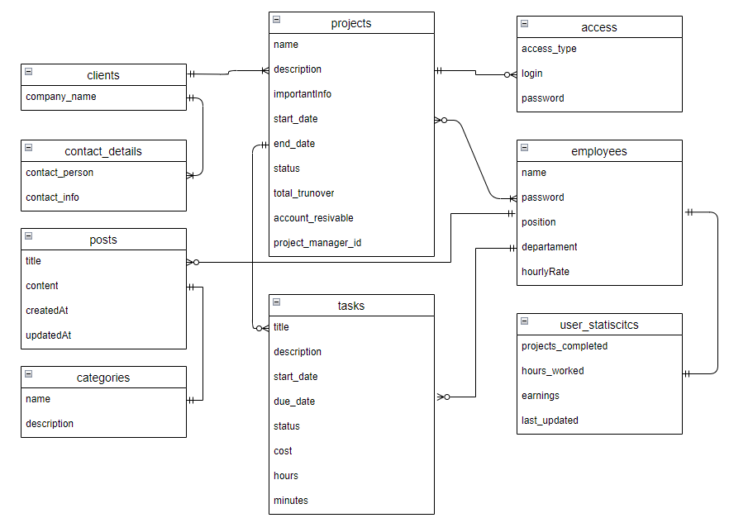

Рисунок 4 – ER диаграмма в нотации Мартина, построенная в Draw.io

* 1. ***Логическое проектирование***

На данном этапе создаётся детализированная модель, отражающая связи между сущностями, атрибуты и их ограничения. Этот этап поможет уточнить структуру данных, которая будет использована на физическом этапе проектирования

Был создан словарь данных (таблица 4), который даёт описание всех атрибутов сущностей, их тип данных и уточняет допустимые значения и требования. Это помогает стандартизировать данные и задать корректные ограничения для целостности данных в БД.

Таблица 3 – Словарь данных с описанием доменов атрибутов

|  |  |  |  |  |  |
| --- | --- | --- | --- | --- | --- |
| Имя сущности | Атрибут | Тип данных | Домен значений | Пустые значения? | Многозначный? |
| Access | resourceName | string (max: 100) | Название ресурса | Нет | Нет |
| login | string (max: 50) | Логин для доступа | Нет | Нет |
| password | string (max: 200) | Пароль для доступа | Нет | Нет |
| Client | companyName | string (max: 150) | Название компании | Нет | Нет |
| ContactDetails | contactPerson | string (max: 100) | Имя контактного лица | Нет | Нет |
| contactInfo | string (max: 150) | Контактная информация | Нет | Нет |
| EmployeeStatistic | totalEarnings | integer | Общий доход ≥0 | Да | Нет |
| pendingEarnings | integer | Ожидаемый доход ≥0 | Да | Нет |
| monthlyEarnings | integer | Доход за месяц ≥0 | Да | Нет |
| hoursWorked | integer | Отработанные часы ≥0 | Да | Нет |
| Employee | name | string (max: 100) | Имя сотрудника | Нет | Нет |
| password | string (max: 255) | Пароль | Нет | Нет |
| position | enum (Position) | Должность | Да | Нет |
| department | enum (Department) | Отдел | Да | Нет |
| hourlyRate | integer | Почасовая ставка≥0 | Нет | Нет |

Продолжение таблицы 3

|  |  |  |  |  |  |
| --- | --- | --- | --- | --- | --- |
| Project | name | string (max: 100) | Название проекта | Нет | Нет |
| startDate | Date | Дата начала | Нет | Нет |
| endDate | Date | Дата завершения | Да | Нет |
| totalTurnover | integer | Общий оборот | Да | Нет |
| accountsReceivable | integer | Дебиторская задолженность | Да | Нет |
| status | enum (ProjectStatus) | Статус проекта | Нет | Нет |
| description | text | Описание проекта | Да | Нет |
| importantInfo | text | Важная информация о проекте | Да | Нет |
| Task | title | string (max: 500) | Название задачи | Да | Нет |
| description | string (max: 500) | Описание задачи | Да | Нет |
| startDate | Date | Дата начала выполнения | Да | Нет |
| dueDate | Date | Дата завершения | Да | Нет |
| status | enum (TaskStatus) | Статус задачи | Да | Нет |
| workType | enum (WorkType) | Тип работы | Да | Нет |
| hours | integer | Часы на выполнение | Да | Нет |
| minutes | integer | Минуты на выполнение | Да | Нет |
| cost | integer | Стоимость | Нет | Нет |
| Categories | Name | string (max: 500) | Название категории | нет | нет |
| description | text | Описание категории | да | нет |
| Posts | title | string (max: 500) | Название статьи | нет | нет |
| content | text | Контент статьи | да | нет |
| created_at | Date | Дата создания | нет | нет |
| updated_at | Date | Дата последнего изменения | нет | нет |

Далее было необходимо описать первичные и внешние ключи для каждой из сущностей чтобы структурировать связи между таблицами (Таблица 4). Первичные ключи (далее PK) обеспечивают уникальность записи, а внешние ключи (далее FK) задают связи между сущностями, ссылаясь на PK. Это нужно для поддержания целостности данных и позволяют реализовать связи, описанные на концептуальном этапе проектирования. Забегая вперёд для связи многие ко многим будет выделена промежуточная таблица employee_projects для соответствия 3 нормальной формы.

Таблица 4 – Словарь данных с описанием первичных и внешних ключей

|  |  |  |
| --- | --- | --- |
| Имя сущности | Первичный ключ | Внешний ключ |
| Access | access_id | project_id |
| Client | client_id | – |
| ContactDetails | contact_id | client_id |

Продолжение таблицы 4

|  |  |  |
| --- | --- | --- |
| EmployeeStatistic | statistic_id | employee_id |
| Employee | employee_id | statistic_id, |
| Project | project_id | client_id, project_manager_id |
| Task | task_id | project_id, created_by, assigned_to |
| Categories | category_id | – |
| Posts | post_id | employee_id, category_id |
| Employee_Projects | employee_id, project_id | employee_id, project |

В результате проведенного выше анализа и описания ключей была создана логическая модель базы данных **(Приложение 1)**, отражающая структуру и связи между сущностями.

На этапе логического проектирования БД, структура была приведена к нормальным формам для обеспечения целостности данных и минимизации избыточности. Рассмотрим, как каждая нормальная форма (1NF, 2NF и 3NF) применяется к проектируемой базе данных и как это способствует улучшению структуры.

**Первая нормальная форма (1NF).**

Для приведения таблиц к этой форме прежде всего требуется избавиться от многозначных атрибутов и выработать атомарные данные в каждой таблице. В проектируемой БД все атрибуты уже атомарные, что значит, что каждый из них имеет только одно значение.

Например, в таблице Employees такие атрибуты, как name, position, department и access_level, принимают одно значение для каждой записи. Это означает, что таблица находится в 1NF, что позволяет избежать аномалий, связанных с множественными значениями.

**Вторая нормальная форма (2NF)**

Для приведения ко 2NF таблицам требуется находится в 1NF, иметь ключ, который идентифицирует каждую строку таблицы, а также все неключевые атрибуты должны функционально полно зависеть от PK. Функционально полная зависимость означает, что атрибут функционально зависит от всего первичного ключа, но при этом не находится в функциональной зависимости от какой-либо его части.

В рассматриваемой БД таблицы, такие как как Clients, Employees, Projects, Tasks и другие, все соответствуют второму стандарту нормализации. Например, атрибуты в таблице Projects зависят только от project_id, что убирает вероятность возникновения аномалий данных.

**Третья нормальная форма (3NF)**

Третья нормальная форма предполагает, что таблица находится во второй нормальной форме, и неключевые атрибуты не зависят друг от друга. В данной базе данных это означает, что к примеру, в таблице Employees такие атрибуты, как position и department, зависят только от employee_id, но не друг от друга

Это предотвращает транзитивные зависимости, что уменьшает вероятность появления непреднамеренных аномалий при обновлении данных

Влияние нормализации на проектируемую БД.

Процесс нормализации коснулся структуры базы данных позитивно:

* уменьшение избыточности данных: каждая таблица содержит четкие и уникальные данные, а это дает убирает дублирование информации;
* улучшение целостности данных: нормализация позволяет установить четкие связи между таблицами через FK`s, что означает, что данные всегда будут правильно связаны. Например, каждый проект связан с клиентом через client_id.;
* упрощение обновления: например, изменение имени сотрудника в таблице Employees, будет применяться только в одном месте (этой же таблице), что уменьшает риск возникновения дальнейших ошибок.
  1. ***Физическое проектирование***

Физическое проектирование – это этап переноса глобальной логической модели данных в среду целевой системы управления базами данных (Далее СУБД).

Система управления базами данных (СУБД) — это набор инструментов, которые позволяют удобно управлять базами данных: удалять, добавлять, фильтровать и находить элементы, менять их структуру. [9]

В качестве целевой СУБД была выбрана PostgreSQL из-за её стабильности, производительности и широких возможностей для работы с реляционными базами данных. В качестве интерфейса взаимодействия используется pgAdmin4 – удобная и современная платформа для работы с PostgreSQL. pgAdmin4 предоставляет удобный и интуитивно понятный интерфейс для управления базами данных, что позволяет эффективно выполнять задачи по администрированию и разработке.

Сначала было необходимо настроить подключение к базе данных PostgreSQL (Рисунок 7). Для этого в проекте используется конфигурационный файл app.module.ts (Рисунок 8). Файл .env используется для хранения конфигурационных переменных, которые могут изменяться в зависимости от среды выполнения. Он содержит параметры подключения к базе данных PostgreSQL, такие как хост, порт, имя пользователя, пароль и имя базы данных. Также в файле указан секретный ключ для JWT (JSON Web Token), который используется для аутентификации, и URL клиентского приложения.

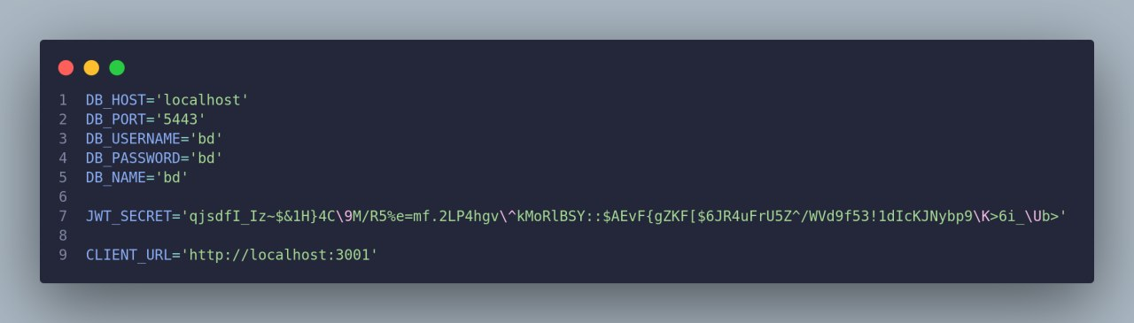

Рисунок 7 – .env файл с данными для подключения

В app.module.ts используется ConfigModule для загрузки конфигурационных переменных из .env файла. Затем, с помощью TypeOrmModule.forRootAsync, настраивается асинхронное подключение к базе данных. Внутри этой настройки указываются параметры подключения, такие как тип базы данных (postgres), хост, порт, имя пользователя, пароль и имя базы данных. Также указываются пути к сущностям и миграциям, которые автоматически применяются при старте приложения.

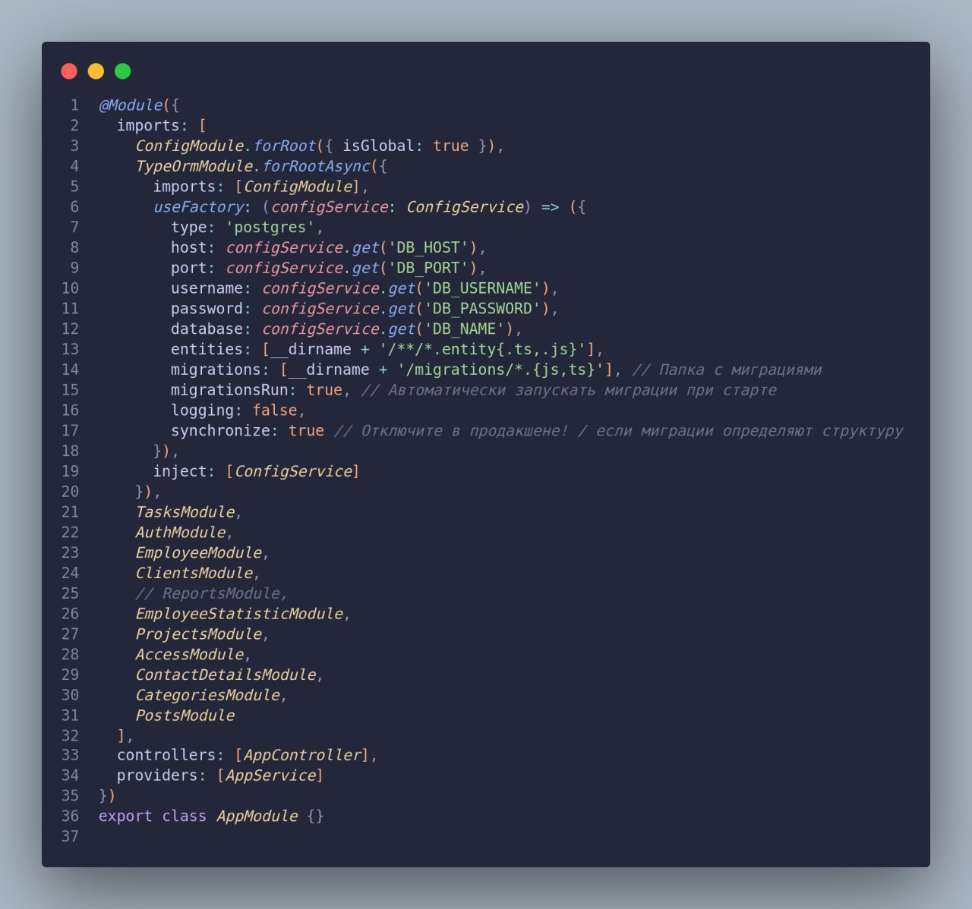

Рисунок 8 – Конфигурация подключения к серверу

Для реализации физического проектирования базы данных была выбрана библиотека TypeORM, которая является ORM (Object–Relational Mapping) библиотекой для TypeScript и Node.js. TypeORM позволяет использовать объектно-ориентированный подход для работы с реляционными базами данных, что значительно упрощает создание, обновление и управление базой данных.

В TypeORM сущности описывают таблицы базы данных и их связи с другими таблицами. Каждая сущность представляет собой класс с полями, которые соответствуют столбцам таблицы (Рисунок 9).

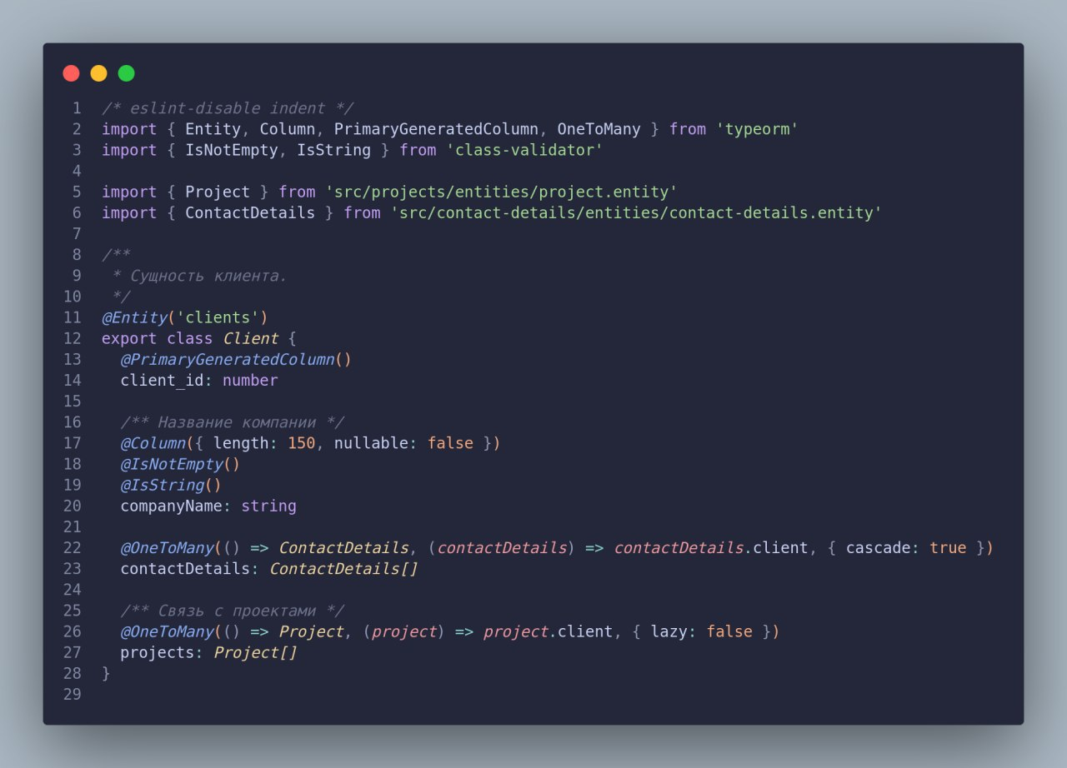

Рисунок 9 – Сущность Clients в серверной части веб-приложения

После реализации всех сущностей в коде с использованием TypeORM и подключения к PostgreSQL через pgAdmin, была сгенерирована ER-диаграмма, отражающая структуру базы данных в нотации crow`s foot (Приложение 2)

# **Разработка веб-приложения**

* 1. ***Выбор технологического стека***

В рамках разработки веб-приложения для ИС по управлению проектами веб–студии был выбран стек технологий, который отвечает требованиям к производительности, масштабируемости и поддержке современных стандартов разработки. Основными технологиями, выбранными для реализации серверной и клиентской частей приложения, являются **NestJS** и **NextJS**.

**NestJS** предоставляет мощный набор инструментов для создания эффективных, масштабируемых и поддерживаемых серверных приложений. Его архитектура, основанная на принципах объектно–ориентированного программирования и функционального программирования, позволяет разработчикам создавать модульные и легко тестируемые приложения. NestJS поддерживает TypeScript, что способствует улучшению качества кода благодаря строгой типизации и автодополнению. Встроенные механизмы для работы с микросервисами, WebSockets и GraphQL делают NestJS универсальным выбором для реализации сложной серверной логики.

**NextJS** является фреймворком для React, который упрощает создание универсальных приложений, поддерживающих рендеринг на стороне сервера (SSR)и генерацию статических сайтов (SSG). Это позволяет значительно улучшить производительность приложения и его SEO-оптимизацию. NextJS также предлагает автоматическую код-сплиттинг и горячую перезагрузку, что ускоряет процесс разработки и улучшает пользовательский опыт.

Также на проекте используется **TypeScript**, потому что он добавляет статическую типизацию в JavaScript, что значительно улучшает качество и надежность кода (Рисунок 10). TypeScript позволяет разработчикам определять типы для переменных, функций и других структур данных, что помогает выявлять ошибки на этапе разработки, а не во время выполнения программы. Также это делает код документируемым засечёт большей ясности. В нашем проекте TypeScript помогает создавать более надежный и поддерживаемый код, что особенно важно в условиях быстро меняющихся требований и необходимости быстрого внесения изменений.

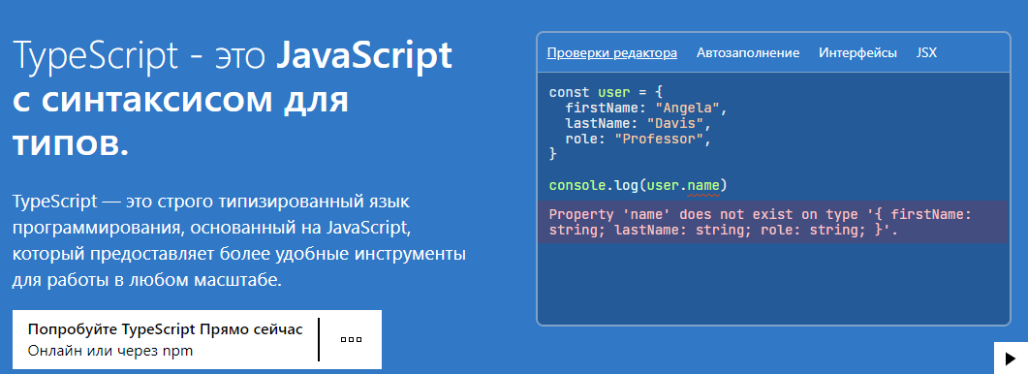

Рисунок 10 – Пример использования TypeScript с официального сайта

Для управления состоянием приложения был выбрал **Redux toolkit**, потому что он помогает организовать и централизовать данные, которые используются в приложении. Это особенно полезно в сложных приложениях, где данные могут изменяться из разных частей программы, и нужно следить за их актуальностью и согласованностью.

Redux позволяет хранить все состояния приложения в одном месте, называемом "хранилище" (store). Это делает его предсказуемым и легко отлаживаемым, так как любое изменение состояния происходит через определенные правила. Благодаря этому, разработчики могут легко отслеживать, как и почему изменяются данные в приложении.

Для стилизации приложения был выбран подход с использованием **SCSS** в сочетании с **модулями**. SCSS предоставляет мощные возможности для написания более чистого и поддерживаемого CSS–кода, такие как переменные, вложенные правила и миксины. Использование модулей SCSS позволяет избежать конфликтов имен и обеспечивает локальную область видимости для стилей, что особенно важно в крупных проектах. Этот подход способствует более структурированной и модульной организации стилей, упрощая их поддержку и масштабирование.

В рамках аутентификации был использован **Passport JWT**. Passport JWT является стратегией аутентификации, используемой в приложениях для обеспечения безопасной аутентификации с использованием JSON Web Tokens (Далее JWT). JWT позволяет передавать информацию в виде JSON-объекта, который подписан и может быть проверен на подлинность. Основные преимущества использования Passport JWT включают безопасность, масштабируемость и гибкость. JWT обеспечивает надежный механизм аутентификации, который защищает данные от несанкционированного доступа (Рисунок 11).

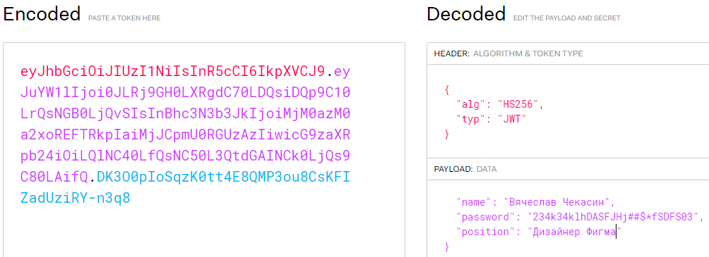

Рисунок 11 – Принцип работы JWT

Он не требует хранения состояния на сервере, что делает его идеальным для распределенных систем и микросервисов. JWT может содержать произвольные данные, что позволяет передавать дополнительную информацию, необходимую для аутентификации и авторизации.

Таким образом, выбранный стек технологий обеспечивает эффективное, масштабируемое и безопасное решение для разработки информационной системы по управлению проектами веб-студии.

* 1. ***Архитектура приложения***

Приложение разработано с использованием разделения на серверную и клиентскую части, что позволяет обеспечить четкую структуру и масштабируемость проекта (Приложение 3).

Серверная часть реализована на **NestJS**, а клиентская – на **NextJS**. Такое разделение позволяет оптимизировать каждую часть приложения под свои задачи: NestJS отвечает за бизнес-логику, взаимодействие с базой данных и API, а NextJS обеспечивает быструю и эффективную отрисовку интерфейса на стороне клиента.

Схема взаимодействия между бэкендом и фронтендом основана на RESTful API. Клиентская часть отправляет HTTP запросы к серверу, который обрабатывает их и возвращает необходимые данные. Это взаимодействие обеспечивает гибкость и возможность независимого развития обеих частей приложения.

Модульная структура проекта является одним из ключевых аспектов его организации. В NestJS используются модули для группировки связанных компонентов, что упрощает управление кодом и его поддержку. Аналогично, в NextJS применяются компоненты, которые также организованы в модули, что способствует повторному использованию кода и улучшает его читаемость.

В NextJS используются шаблоны (templates), компоненты высшего порядка (HOCs), модули и элементы (elements) для структурирования и организации кода. Шаблоны позволяют создавать повторно используемые макеты страниц, HOCs обеспечивают дополнительную функциональность компонентов, модули группируют связанные компоненты, а элементы представляют собой базовые строительные блоки интерфейса.

Redux Toolkit используется для управления состоянием приложения, что позволяет централизовать данные и сделать их предсказуемыми. Это упрощает отладку и поддержку приложения, так как все изменения состояния происходят через определенные правила и действия.

Таким образом, архитектура приложения обеспечивает четкое разделение ответственности между серверной и клиентской частями, модульную структуру проекта и эффективное управление состоянием, что способствует созданию масштабируемого и поддерживаемого решения.

* 1. ***Серверная часть на Nest JS***

Приложение организовано в виде модулей, каждый из которых объединяет связанные компоненты, такие как контроллеры и сервисы. Модули могут импортировать другие модули, создавая иерархическую структуру, что упрощает масштабирование приложения.

Контроллеры в NestJS обрабатывают входящие HTTP запросы и формируют ответы для клиента. Они содержат методы, соответствующие различным конечным точкам API (Рисунок 12).

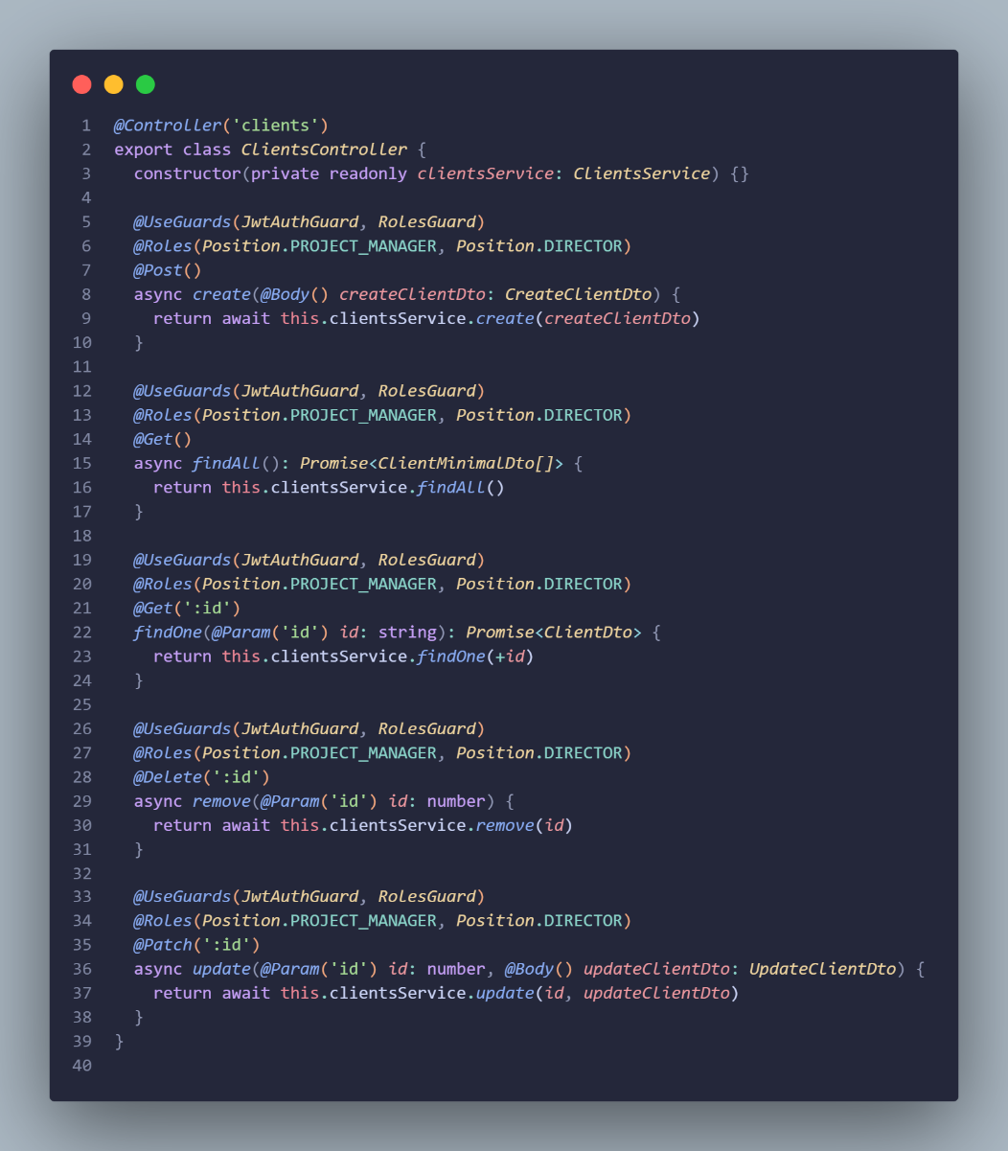

Рисунок 12 – Контроллер clients

Сервисы же содержат бизнес–логику и взаимодействуют с хранилищами данных, такими как базы данных или внешние сервисы (Рисунок 13). Это разделение ответственности позволяет легко тестировать и поддерживать код.

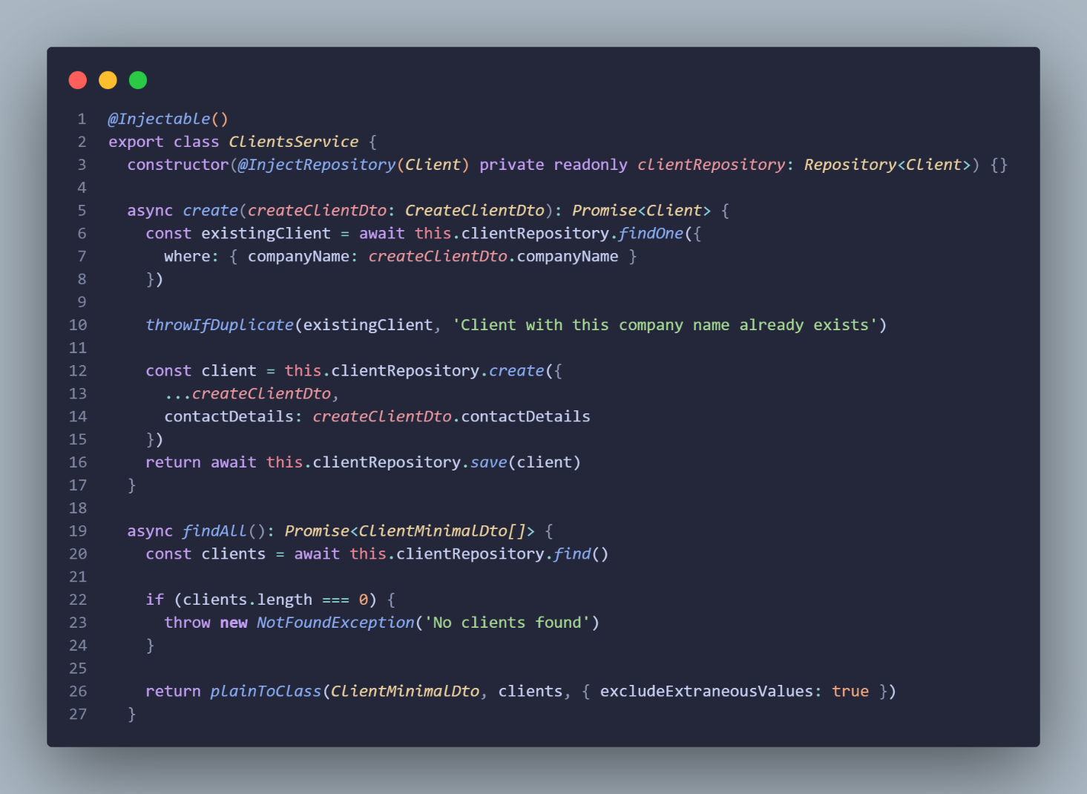

Рисунок 13 –Часть кода из сервиса clients

Для взаимодействия с базой данных используются репозитории и сервисы. Репозитории предоставляют абстракцию для доступа к данным, что упрощает тестирование и поддержку кода. Сервисы используют репозитории для выполнения операций с данными, таких как создание, чтение, обновление и удаление записей.

NestJS также предоставляет механизмы middleware и guards для управления потоком запросов и обеспечения безопасности. Middleware используется для выполнения функций, которые могут изменять запрос или ответ, например, для логирования или проверки токенов. Guards позволяют защитить контроллеры

или отдельные методы контроллеров, проверяя условия перед выполнением запроса.

В целом, использование NestJS для серверной части приложения обеспечивает надежную, масштабируемую и поддерживаемую архитектуру, которая легко адаптируется к изменяющимся требованиям проекта.

* 1. ***Клиентская часть на Next JS***

Процесс создания клиентской части приложения на NextJS включает несколько ключевых этапов, которые обеспечивают структурированный и эффективный подход к разработке.

Разработка начинается с создания компонентов, которые являются основными строительными блоками пользовательского интерфейса (Рисунок 14). Каждый компонент отвечает за определенную часть интерфейса и может быть как простым, так и сложным, состоящим из других компонентов. Используются функциональные компоненты с хуками (hooks) React, что позволяет создавать более чистый и легко поддерживаемый код.

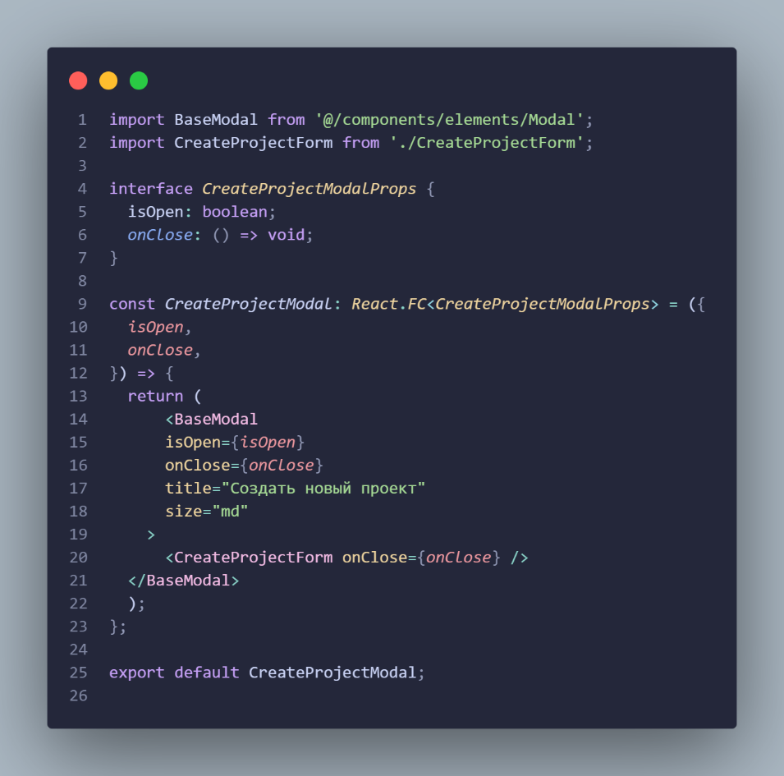

Рисунок 14 – Компонент модального окна для создания проекта

Проект организован в модули, которые группируют связанные компоненты и логику. Это упрощает управление кодом и его поддержку, а также способствует повторному использованию компонентов. Модули могут содержать свои собственные стили и вспомогательные функции, что делает их самодостаточными и легко тестируемыми.

Для управления состоянием приложения используется Redux Toolkit. На этом этапе настраивается хранилище (store) Redux, определяются действия (actions) и редюсеры (reducers) (Рисунок 15). Redux Toolkit упрощает этот процесс благодаря встроенным функциям, таким как createSlice, которые автоматически генерируют редюсеры и действия. Это позволяет централизовать управление состоянием и обеспечить предсказуемость изменений.

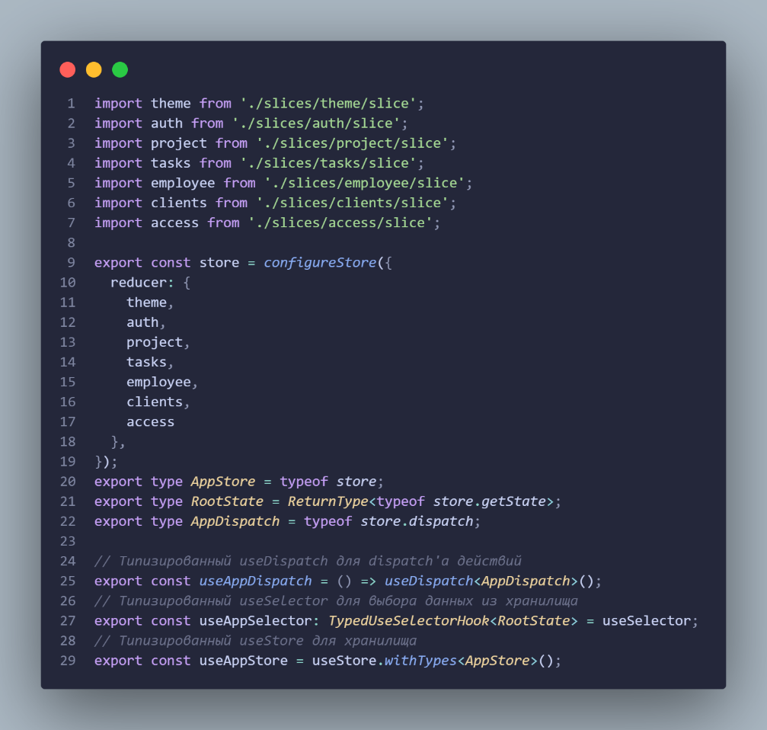

Рисунок 15 – Redux store (Хранилище)

Стилизация компонентов осуществляется с использованием SCSS. На этом этапе создаются файлы стилей для каждого компонента или модуля, что позволяет избежать конфликтов имен и обеспечить локальную область видимости для стилей. SCSS предоставляет мощные возможности для написания чистого и поддерживаемого CSS-кода, такие как переменные, вложенные правила и миксины.

NextJS поддерживает автоматическую маршрутизацию на основе файловой структуры. На этом этапе создаются файлы страниц в директории pages, которые автоматически становятся доступными по соответствующим маршрутам. Для динамических страниц используются параметры маршрута, что позволяет отображать контент в зависимости от URL.

На странице входа пользователь видит форму с полями для ввода имени сотрудника и пароля (Рисунок 16). После успешной аутентификации система перенаправляет пользователя на страницу профиля. Если введенные данные неверны, отображается сообщение об ошибке.

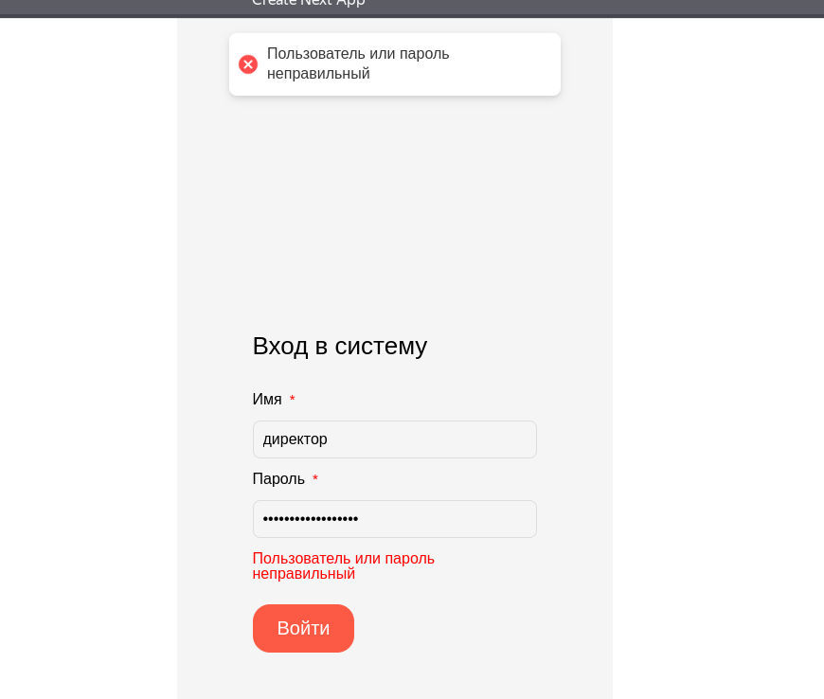

Рисунок 16 – Страница входа

После успешной аутентификации пользователя перенаправляет на страницу его профиля. (Рисунок 17). На этой странице сотрудники могут видеть, сколько они заработали, сколько денег ожидается к получению, какой их заработок за текущий месяц, сколько часов они отработали, их почасовая ставка, проекты, в которых они участвуют, и сколько бонусов за сайты, над которыми они работали, ожидается к получению. Для директора также доступен функционал смены почасовой ставки сотрудника и выплаты денег.

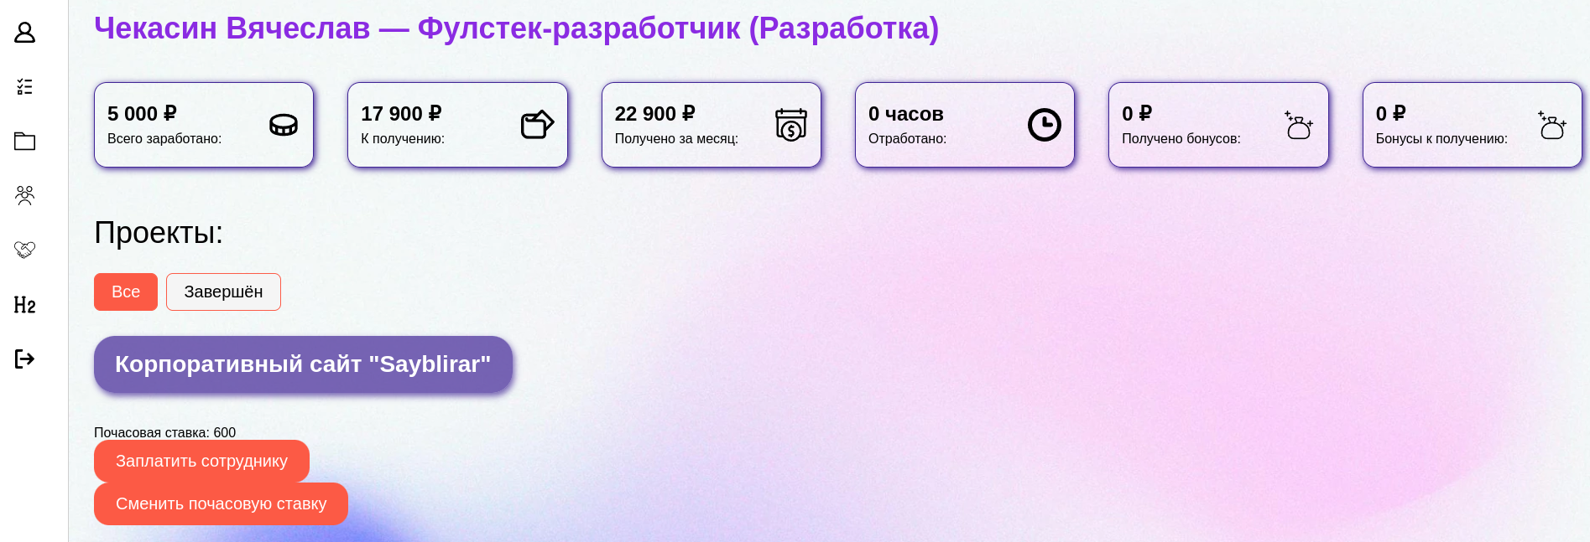

Рисунок 17 – Профиль сотрудника

Важно отметить, что не все страницы доступны обычному пользователю (Рисунок 18). Например, страница клиентов (Рисунок 19) доступны только менеджерам проектов и директору.

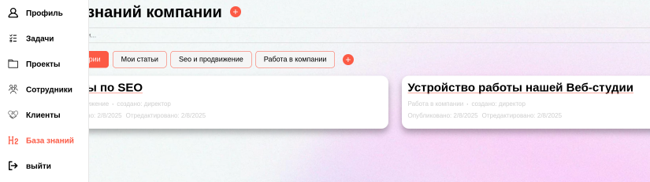

Рисунок 18 – Боковое меню для навигации по страницам

На странице клиентов пользователи могут искать клиентов по названию, добавлять новых и переходить на страницу конкретного клиента (Рисунок 20) для просмотра и добавления контактных данных, а также для просмотра проектов, которые клиент заказал.

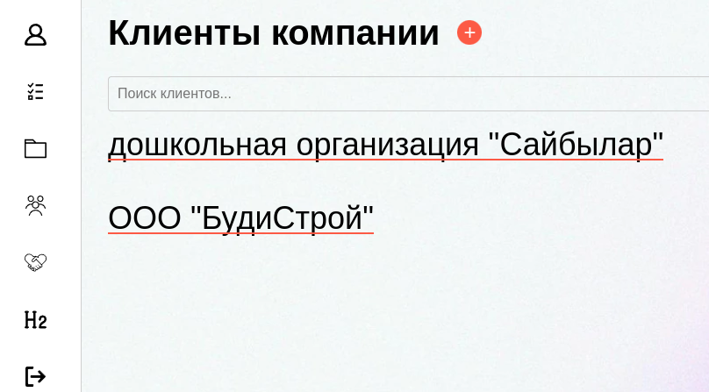

Рисунок 19 – Страница клиентов

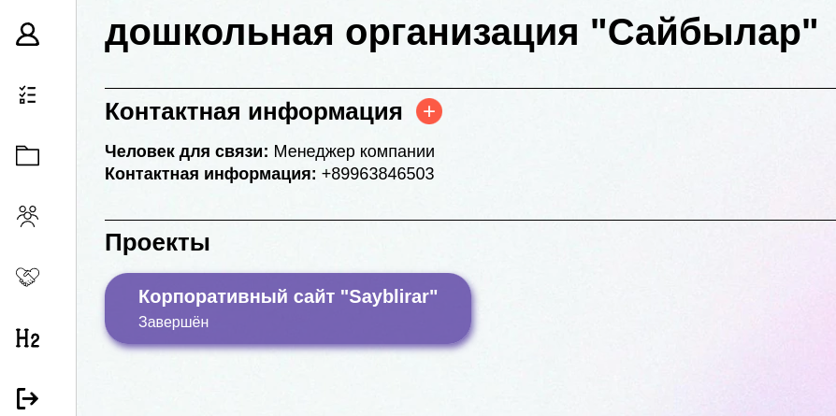

Рисунок 20 – Страница клиента

Страница сотрудников (Рисунок 21) также доступна только менеджерам проектов и директору. На этой странице можно просматривать список всех сотрудников, переходить в их профили, просматривать их доски задач и сортировать сотрудников по отделам. Дополнительно, на этой странице можно искать сотрудников по их имени.

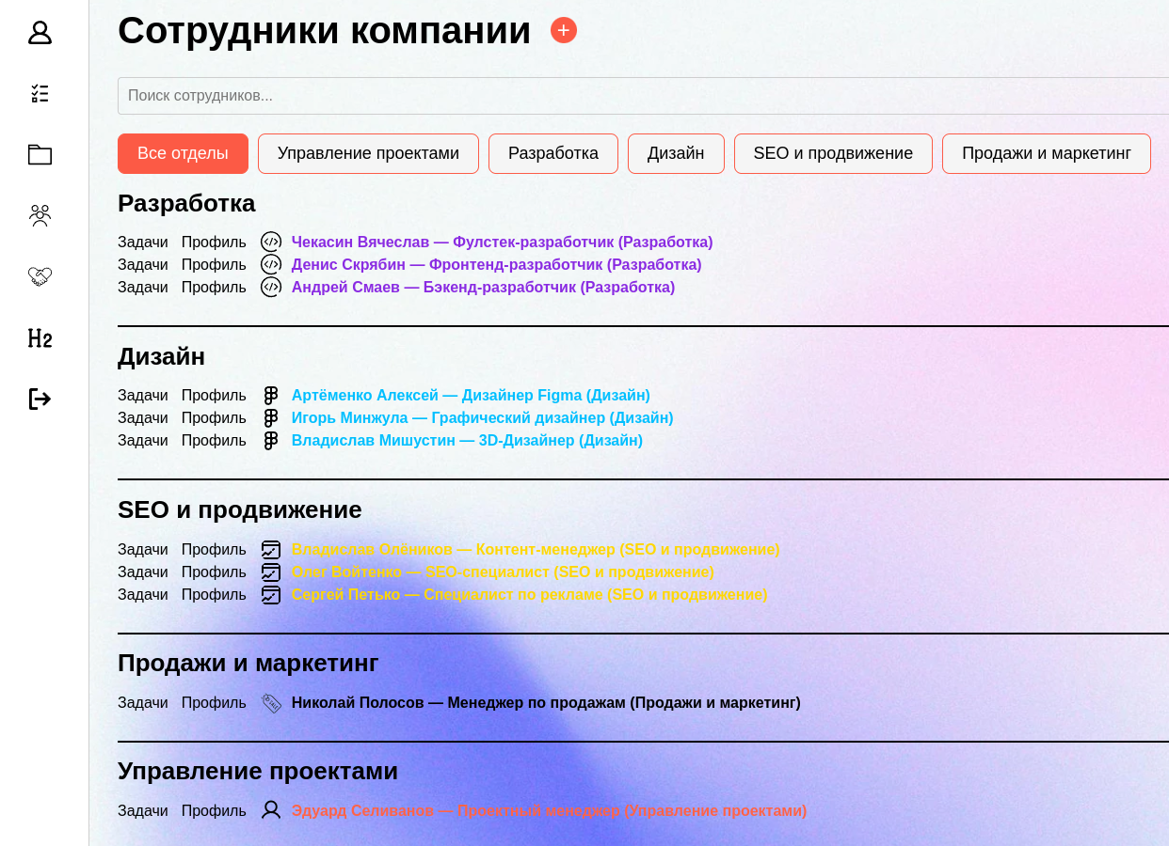

Рисунок 21 – Страница сотрудников

Страница проектов (Рисунок 22) позволяет фильтровать проекты по статусам, искать по названию и переходить на страницу конкретного проекта (Рисунок 21).

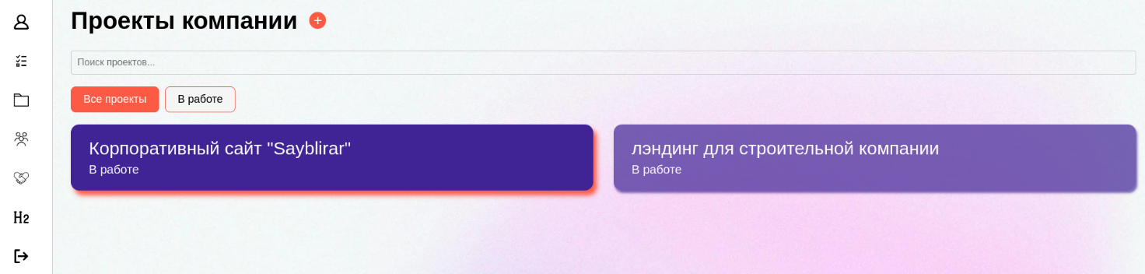

Рисунок 22 – Страница всех проектов

На странице проекта проектные менеджеры и директор могут добавлять новых сотрудников на проект, менять проектного менеджера, ответственного за проект, добавлять важную информацию и описание проекта, вносить деньги по проекту, а также изменять его статус и просматривать информацию о невыполненных задачах и проекте (Рисунок 23). Также с этой страницы можно перейти на доску задач проекта (Рисунок 24)

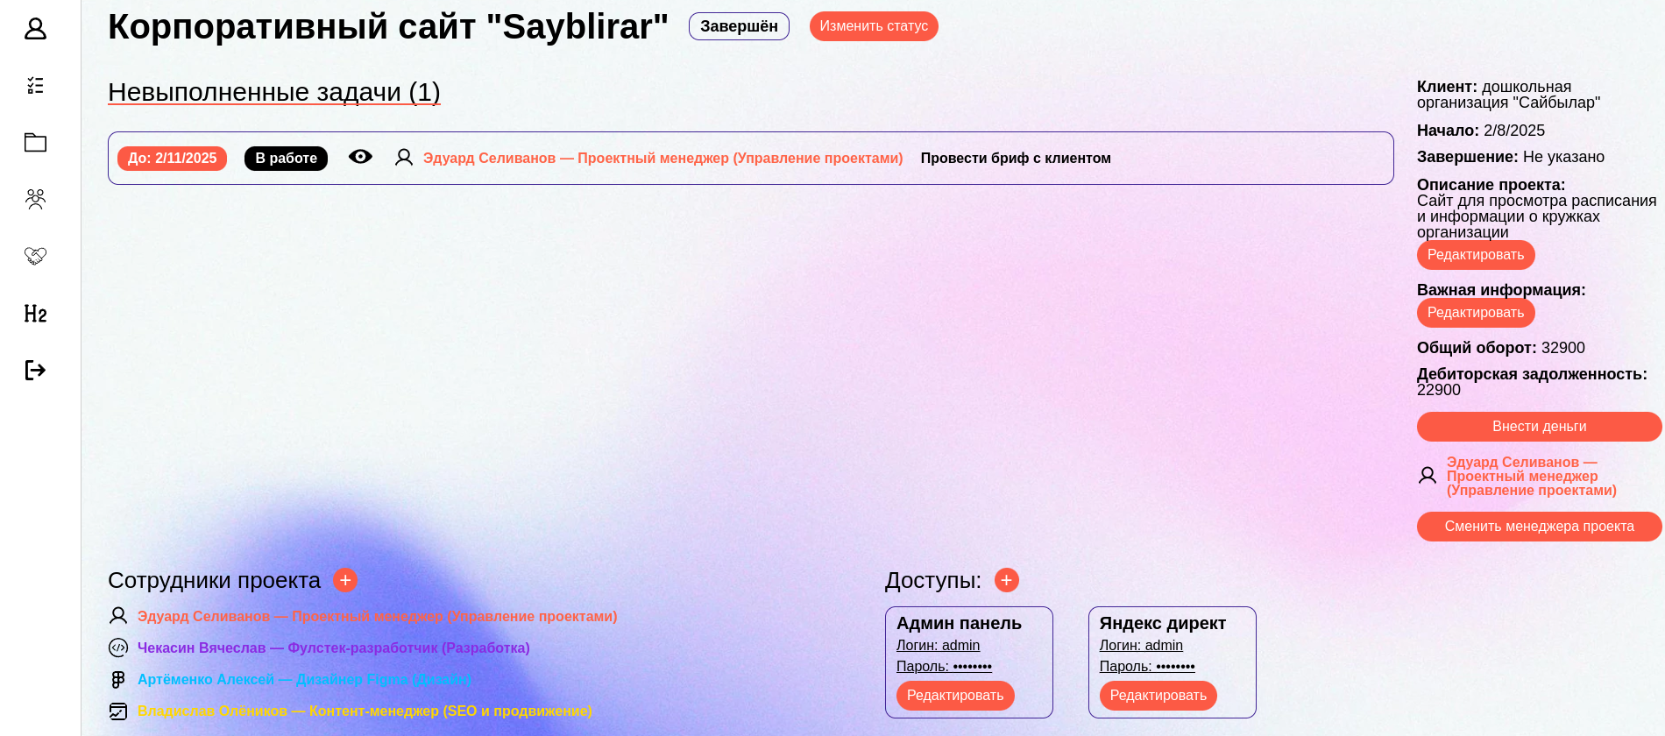

Рисунок 23 – Страница конкретного проекта

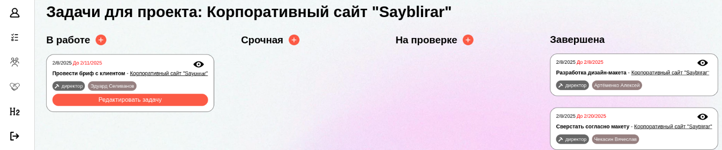 Рисунок 24 – Доска задач проекта

Также в системе есть страница базы знаний компании (Рисунок 25),

где сотрудники могут фильтровать статьи по категориям, искать их и просматривать свои публикации. Они могут писать новые статьи и переходить на страницу самой публикации (Рисунок 26), чтобы отредактировать или прочитать её.

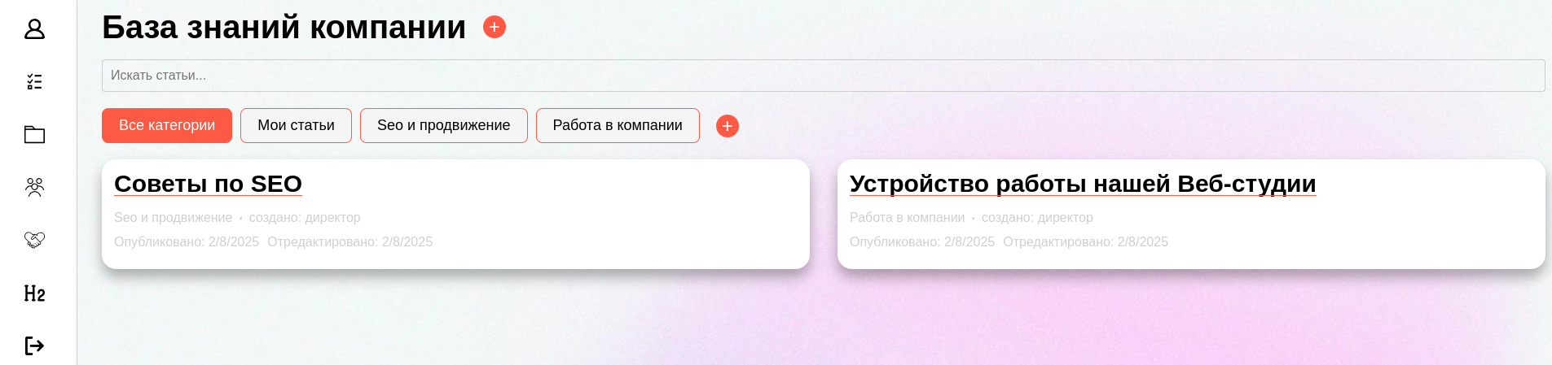

Рисунок 25 – Страница базы знаний

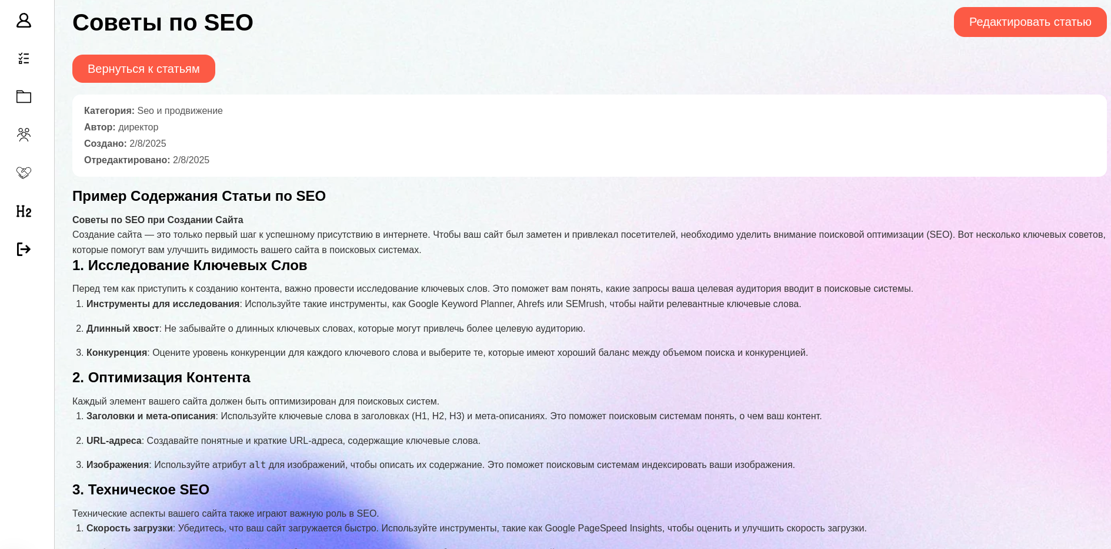

Рисунок 26 – Страница публикации из базы знаний

Добавление и смена данных в системе происходит при помощи форм и модальных окон (Рисунок 27).

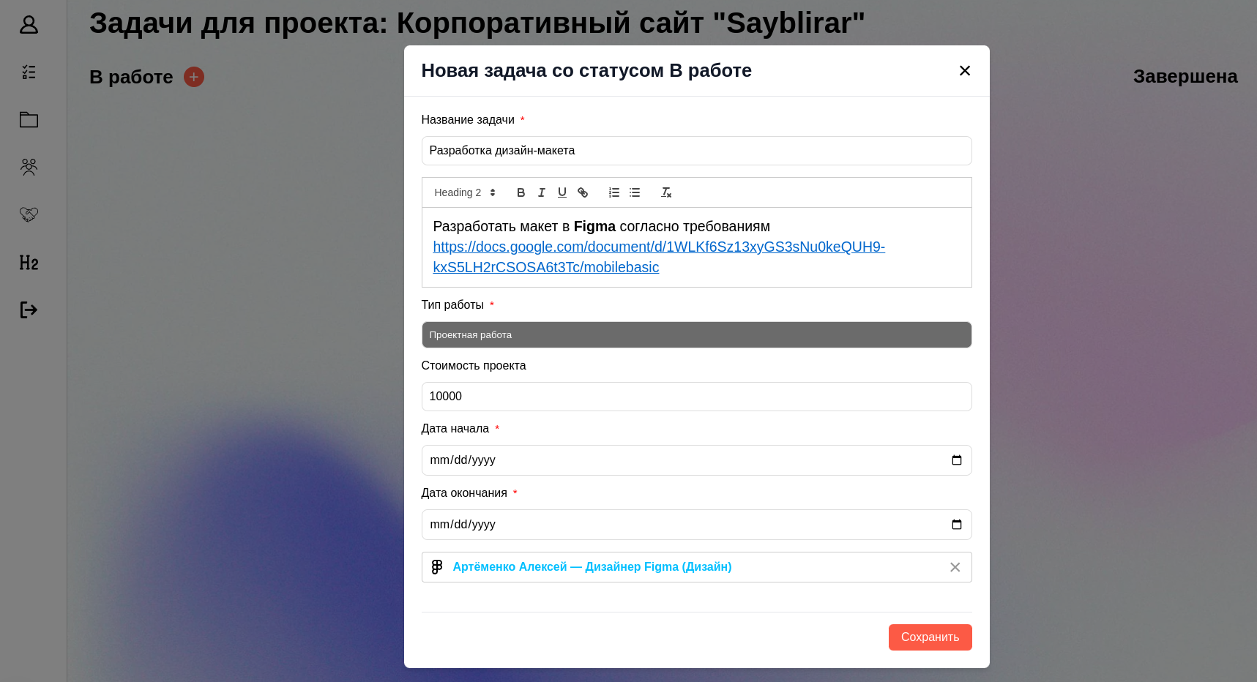

Рисунок 27 – Модальное окно для создания новой задачи

* 1. ***Тестирование***

Тестирование является важной частью разработки любой информационной системы, и при создании системы управления проектами этому этапу уделялось особое внимание. Для обеспечения надежности и корректности работы приложения использовалось интеграционное тестирование, которое позволяет проверять взаимодействие между различными компонентами системы, такими как контроллеры, сервисы и репозитории.

В рамках **интеграционного тестирования** применялась программа Insomnia, которая предоставляет удобный интерфейс для отправки HTTP запросов к API и позволяет быстро оценивать корректность работы эндпоинтов.

С помощью Insomnia были протестированы основные сценарии взаимодействия с системой, включая создание, чтение, обновление и удаление данных, что позволило выявить и устранить возможные ошибки на ранних стадиях разработки. На рисунке представлен пример тестирования с использованием Insomnia, демонстрирующий процесс отправки запроса и получения ответа от сервера (Рисунок 26).

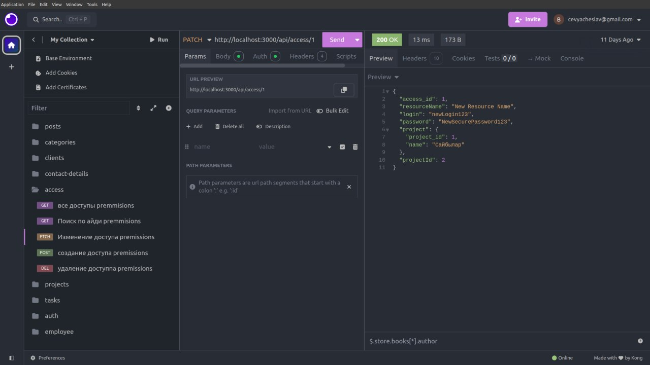

Рисунок 26 – Тестирование запросов при помощи Insomnia

Помимо серверной части, также проводилась отладка и тестирование клиентской части системы. Для этого использовались инструменты разработчика, такие как консоль разработчика браузера и React DevTools. Эти инструменты позволяют отслеживать и отлаживать компоненты React, проверять состояние и свойства (props) компонентов, а также анализировать производительность приложения (рисунок 27). React DevTools помогли убедиться в корректности работы пользовательского интерфейса и обеспечили соответствие между клиентской и серверной частями системы.

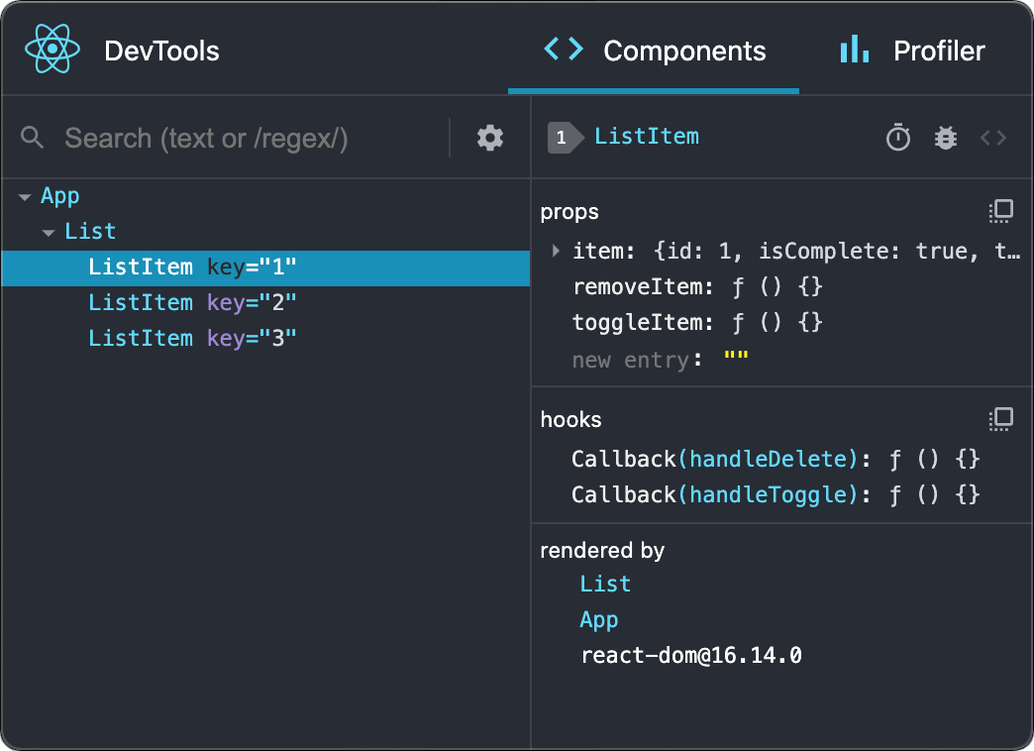

Рисунок 27 – Расширение React DevTools

Помимо технического тестирования, проводилось юзабилити–тестирование для оценки удобства и эффективности использования системы конечными пользователями. В этом процессе принимал участие ИП Саленков В.В., который предоставил ценные отзывы и предложения по улучшению пользовательского интерфейса.

В результате комплексного подхода к отладке и тестированию была достигнута высокая стабильность и надежность информационной системы управления проектами, что подтверждается успешным прохождением всех ключевых тестовых сценариев. Юзабилити–тестирование, проведенное совместно с ИП Саленков В.В., позволило значительно улучшить пользовательский опыт и сделать систему более удобной и интуитивно понятной для конечных пользователей.

* 1. ***Руководство пользователя***

Руководство пользователя – это документ, который содержит информацию о том, как правильно использовать программное обеспечение или сервис. В нем представлены инструкции по установке, настройке, использованию и обслуживанию продукта, а также советы по решению возможных проблем. Цель данного руководства — помочь пользователям самостоятельно решать свои задачи с помощью системы управления проектами. [5].

**Описание системы:**

Система управления проектами предназначена для эффективного управления проектами и задачами в рамках организации. Она позволяет пользователям получать доступ к информации о проектах, управлять задачами, отслеживать прогресс и взаимодействовать с другими участниками проекта.

**Основные функции системы:**

1. Управление проектами: Пользователи могут создавать новые проекты, редактировать существующие и управлять их статусами.
2. Управление задачами: Возможность создания, назначения и отслеживания задач в рамках проекта или сотрудника.
3. Взаимодействие с клиентами: Доступ к информации о клиентах, добавление новых клиентов и просмотр проектов, связанных с ними.
4. Управление сотрудниками: Просмотр списка сотрудников, их профилей и задач, а также изменение их ролей и статусов.
5. База знаний: Возможность создания и просмотра статей, связанных с проектами и общими вопросами.
6. Работа со статистикой: Возможность просмотреть в профиле количество отработанных часов и информацию о заработке.

**Инструкции по использованию**:

1. Вход в систему: Чтобы войти в систему, введите имя сотрудника и пароль в соответствующие поля на странице входа. Нажмите кнопку "Войти". При успешной аутентификации система перенаправит вас на страницу профиля. Если данные введены неверно, система отобразит сообщение об ошибке.
2. Страница профиля: На странице профиля вы можете просмотреть информацию о вашем заработке, ожидаемых выплатах, текущем заработке, отработанных часах, проектах в которых принимаете участие и почасовую ставку. Для директора доступен дополнительный функционал — изменение почасовой ставки сотрудника и выплата денег.
3. Управление клиентами: Страница клиентов доступна только менеджерам проектов и директору. На этой странице вы можете искать клиентов по названию, добавлять новых клиентов и переходить на страницу конкретного клиента для просмотра и добавления контактных данных, а также для просмотра проектов, которые клиент заказал.
4. Управление сотрудниками: Страница сотрудников также доступна только менеджерам проектов и директору. Здесь можно просматривать список всех сотрудников, переходить в их профили, просматривать их доски задач и сортировать сотрудников по отделам. Дополнительно, на этой странице можно искать сотрудников по их имени и создавать новых.
5. Управление проектами: На странице проектов вы можете фильтровать проекты по статусам, искать их по названию и переходить на страницу конкретного проекта. На странице проекта проектные менеджеры и директор могут добавлять новых сотрудников на проект, директор может менять проектного менеджера, ответственного за проект, добавлять важную информацию и описание проекта, вносить деньги по проекту, а также изменять его статус и просматривать информацию о невыполненных задачах. Также с этой страницы можно перейти на доску задач проекта.
6. База знаний: На странице базы знаний сотрудники могут фильтровать статьи по категориям, искать их по названию и просматривать свои публикации. Они могут писать новые статьи и переходить на страницу самой публикации, чтобы отредактировать или прочитать её.
7. Добавление и изменение данных Добавление и изменение данных в системе происходит при помощи форм и модальных окон, что обеспечивает удобство и интуитивно понятный интерфейс для пользователей.

Это руководство поможет пользователям эффективно использовать информационную систему управления проектами, обеспечивая быстрый доступ к необходимой информации и функциональным возможностям

* 1. ***Технико-экономическое обоснование разработки***

Технико-экономическое обоснование (далее ТЭО) – это анализ, расчет, оценка экономической целесообразности осуществления предлагаемого проекта, в данном случае – разработка информационной системы по управлению проектами для ИП Саленков В.В. [17].

Для успешного планирования и бюджетирования проекта необходимо провести детальный расчет всех расходов, которые будут понесены в процессе разработки информационной системы. Основные статьи затрат включают в себя заработную плату разработчика, расходы на электроэнергию, амортизацию оборудования, а также затраты на его профилактику и ремонт.

Общие расходы на разработку информационной системы управления проектами можно рассчитать по формуле:

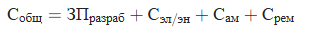

Трудоемкость работ (

Тобщ​ – это фактически затраченное время на разработку информационной системы. В смету затрат на разработку включаются материалы, заработная плата разработчика, страховые взносы, электроэнергия, амортизация, профилактика и ремонт оборудования.

Заработная плата разработчика рассчитывается следующим образом:

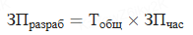

где ЗПчас – заработная плата разработчика за час. Она определяется по формуле:

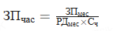

ЗПмес​ – заработная плата разработчика за месяц (100,000 рублей),

РДмес – среднее количество рабочих дней в месяце (21), Сч – продолжительность смены (8 часов).

Таким образом, заработная плата за час составляет:



При условии, что общая трудоемкость разработки составляет 80 часов, заработная плата разработчика будет:



Расходы на электроэнергию определяются по формуле:

  
где Р1​ – мощность применяемой техники (0.5 кВт), Ффакт – фактический фонд времени оборудования (80 часов), Z – цена 1 кВт-часа электроэнергии (5 рублей).

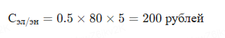

Норма амортизации рассчитывается по формуле:



где N – срок использования основного средства (3 года).

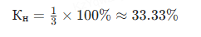

Расходы на амортизацию:



где S – стоимость основного средства (60,000 рублей).

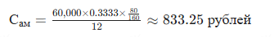

Расходы на профилактику и ремонт оборудования:



где β – процент на профилактику и ремонт оборудования (9%).

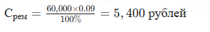

Таким образом общие расходы на разработку информационной системы по управлению проектами составят:

Собщ = 47619,20 + 200 + 833,25 + 5400 = 54052,45

Таким образом, общая стоимость разработки информационной системы управления проектами, включая заработную плату разработчика, расходы на электроэнергию, амортизацию, а также профилактику и ремонт оборудования, составляет примерно 54052,45 рублей.

**Заключение**

В результате выпускной квалификационной работы была спроектирована база данных и разработана информационная система по управлению проектами, которая позволяет эффективно управлять проектами и задачами в рамках организации. Программное обеспечение соответствует всем указанным требованиям и обеспечивает выполнение всех функций, необходимых для удобного и продуктивного управления проектами.

В процессе проектирования и разработки системы управления проектами были применены современные методы и технологии, включая принципы объектно-ориентированного программирования и использование передовых библиотек и инструментов. Это позволило создать гибкую и масштабируемую систему, способную адаптироваться к изменяющимся требованиям бизнеса.

Тестирование системы показало, что она обеспечивает удобство и эффективность в управлении проектами. Благодаря интуитивно понятному интерфейсу и продуманной логике работы, пользователи могут быстро и легко находить необходимую информацию, управлять задачами и отслеживать прогресс проектов. Это значительно сокращает время, затрачиваемое на организационные процессы, и позволяет сосредоточиться на выполнении основных задач.

Система управления проектами предоставляет ряд ключевых возможностей, таких как управление клиентами, сотрудниками и проектами, а также доступ к базе знаний компании. Это делает её универсальным инструментом для различных отделов и уровней управления в организации.

Внедрение данной системы способствует повышению эффективности работы команды, улучшению взаимодействия между сотрудниками и клиентами, а также обеспечивает более точное планирование и контроль над проектами. Благодаря этому, организация может достичь более высоких результатов и улучшить качество предоставляемых услуг.

Таким образом, поставленная цель достигнута — разработан программный продукт, который обеспечивает более доступное и эффективное управление проектами и задачами. Задачи, поставленные в начале разработки, решены, и система готова к использованию в реальных условиях.

**СПИСОК ИСПОЛЬЗОВАННЫХ ИСТОЧНИКОВ**

1. ГОСТ 34.602-89. Информационные технологии. Комплекс стандартов на автоматизированные системы. Техническое задание на создание автоматизированной системы. – М.: Изд-во стандартов, 1991.
2. ГОСТ 34.321-96. Информационные технологии. Система стандартов по базам данных. Эталонная модель управления данными" (введен в действие Постановлением Госстандарта РФ от 22.02.2001 N 88-ст)
3. ГОСТ 19.201-78. Единая система программной документации. Техническое задание. Требования к содержанию и оформлению
4. Баланов, А. Н. Бэкенд-разработка веб-приложений: архитектура, проектирование и управление проектами : учебное пособие для вузов / А. Н. Баланов. — Санкт-Петербург : Лань, 2024. — 312 с. — ISBN 978-5-507-48818-6. — Текст : электронный // Лань : электронно-библиотечная система. — URL: https://e.lanbook.com/book/394556 (дата обращения: 29.10.2024). — Режим доступа: для авториз. пользователей.
5. Документерра: официальный сайт. — Москва. — Обновляется в течение суток. — URL: https://documenterra.ru/kak-sozdat-rukovodstvo-polzovatelya/ (дата обращения: 29.03.2024) — Текст: электронный. Руководство пользователя
6. Жматов, Д. В. Технологии интеграции и миграции баз данных : учебное пособие / Д. В. Жматов. — Москва : РТУ МИРЭА, 2022. — 104 с. — Текст : электронный // Лань : электронно-библиотечная система. — URL: https://e.lanbook.com/book/310973 (дата обращения: 29.10.2024). — Режим доступа: для авториз. пользователей. Каменнова, М. С. Моделирование бизнес-процессов : учебник и практикум для вузов / М. С. Каменнова, В. В. Крохин, И. В. Машков. — Москва : Издательство Юрайт, 2024. — 534 с. — (Высшее образование). — ISBN 978-5-534-16695-8. — Текст : электронный // Образовательная платформа Юрайт [сайт]. — URL: https://urait.ru/bcode/544948 (дата обращения: 29.10.2024).
7. Лоре, А. Проектирование веб-API : руководство / А. Лоре ; перевод с английского Д. А. Беликова. — Москва : ДМК Пресс, 2020. — 440 с. — ISBN 978-5-97060-861-6. — Текст : электронный // Лань : электронно-библиотечная система. — URL: https://e.lanbook.com/book/179498 (дата обращения: 29.10.2024). — Режим доступа: для авториз. пользователей.
8. Мамедли, Р. Э. Системы управления базами данных : учебник для вузов / Р. Э. Мамедли. — Санкт-Петербург : Лань, 2024. — 228 с. — ISBN 978-5-507-48729-5. — Текст : электронный // Лань : электронно-библиотечная система. — URL: https://e.lanbook.com/book/394526 (дата обращения: 29.10.2024). — Режим доступа: для авториз. пользователей.
9. Маркин, А. В. Программирование на SQL : учебник и практикум для вузов / А. В. Маркин. — 3-е изд., перераб. и доп. — Москва : Издательство Юрайт, 2024. — 805 с. — (Высшее образование). — ISBN 978-5-534-18371-9. — Текст : электронный // Образовательная платформа Юрайт [сайт]. — URL: https://urait.ru/bcode/534873 (дата обращения: 29.10.2024).
10. Полуэктова, Н. Р. Разработка веб-приложений : учебное пособие для среднего профессионального образования / Н. Р. Полуэктова. — 2-е изд. — Москва : Издательство Юрайт, 2024. — 204 с. — (Профессиональное образование). — ISBN 978-5-534-18644-4. — Текст : электронный // Образовательная платформа Юрайт [сайт]. — URL: https://urait.ru/bcode/545237 (дата обращения: 29.10.2024).
11. Розенталс, Н. Изучаем Typescript 3 / Н. Розенталс ; перевод с английского Д. А. Беликова. — Москва : ДМК Пресс, 2019. — 608 с. — ISBN 978-5-97060-757-2. — Текст : электронный // Лань : электронно-библиотечная система. — URL: https://e.lanbook.com/book/131712 (дата обращения: 29.10.2024). — Режим доступа: для авториз. Пользователей
12. Смирнов А.А. ИНФОЛОГИЧЕСКОЕ И ДАТАЛОГИЧЕСКОЕ МОДЕЛИРОВАНИЕ БАЗ ДАННЫХ . 2024. №3 (153). URL: <https://scilead.ru/article/5728-infologicheskoe-i-datalogicheskoe-modelirovan>
13. Стасышин, В. М. Базы данных: технологии доступа : учебник для вузов / В. М. Стасышин, Т. Л. Стасышина. — 2-е изд., испр. и доп. — Москва : Издательство Юрайт, 2025. — 164 с. — (Высшее образование). — ISBN 978-5-534-08687-4. — Текст : электронный // Образовательная платформа Юрайт [сайт]. — URL: https://urait.ru/bcode/562868 (дата обращения: 19.02.2025).
14. Стружкин, Н. П. Базы данных: проектирование : учебник для вузов / Н. П. Стружкин, В. В. Годин. — Москва : Издательство Юрайт, 2024. — 477 с. — (Высшее образование). — ISBN 978-5-534-00229-4. — Текст : электронный // Образовательная платформа Юрайт [сайт]. — URL: https://urait.ru/bcode/536006 (дата обращения: 07.11.2024).
15. Тузовский, А. Ф. Проектирование и разработка web-приложений : учебник для среднего профессионального образования / А. Ф. Тузовский. — Москва : Издательство Юрайт, 2025. — 219 с. — (Профессиональное образование). — ISBN 978-5-534-16767-2. — Текст : электронный // Образовательная платформа Юрайт [сайт]. — URL: https://urait.ru/bcode/565693 (дата обращения: 19.02.2025).
16. Управление программными проектами : учебник для вузов / под редакцией Р. Ф. Маликова. — Москва : Издательство Юрайт, 2025. — 167 с. — (Высшее образование). — ISBN 978-5-534-14329-4. — Текст : электронный // Образовательная платформа Юрайт [сайт]. — URL: https://urait.ru/bcode/567576 (дата обращения: 21.04.2025).
17. Хортон, Адам. Разработка веб-приложений в ReactJS : овладейте искусством создания современных веб-приложений с помощью REACT : [пер. с англ.] / Адам Хортон, Райан Вайс. — Москва : ДМК Пресс, 2016. — 253 с. : ил..; ISBN 978-5-94074-819-9.

**ПРИЛОЖЕНИЯ**

**ПРИЛОЖЕНИЕ 1**

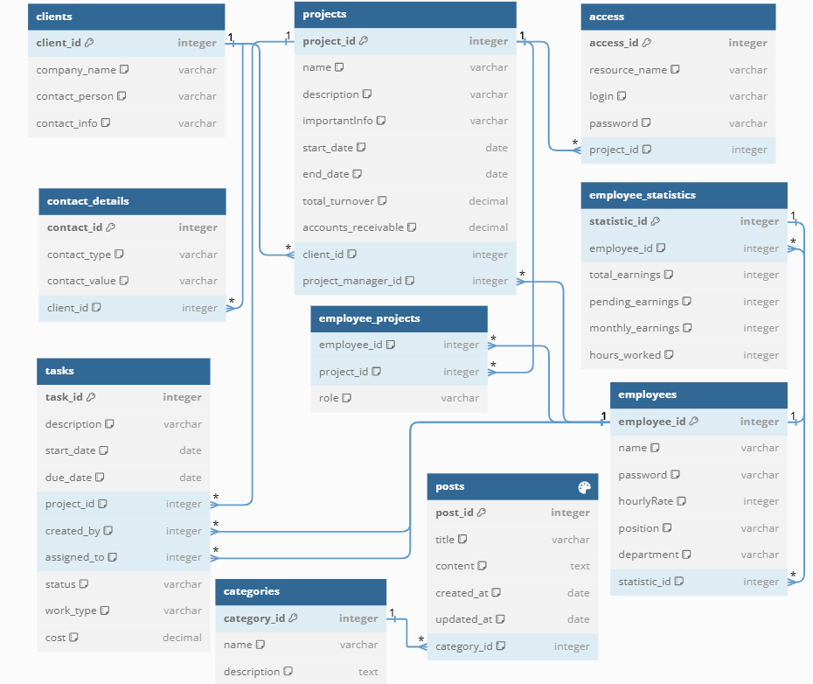

**ПРИЛОЖЕНИЕ 2**

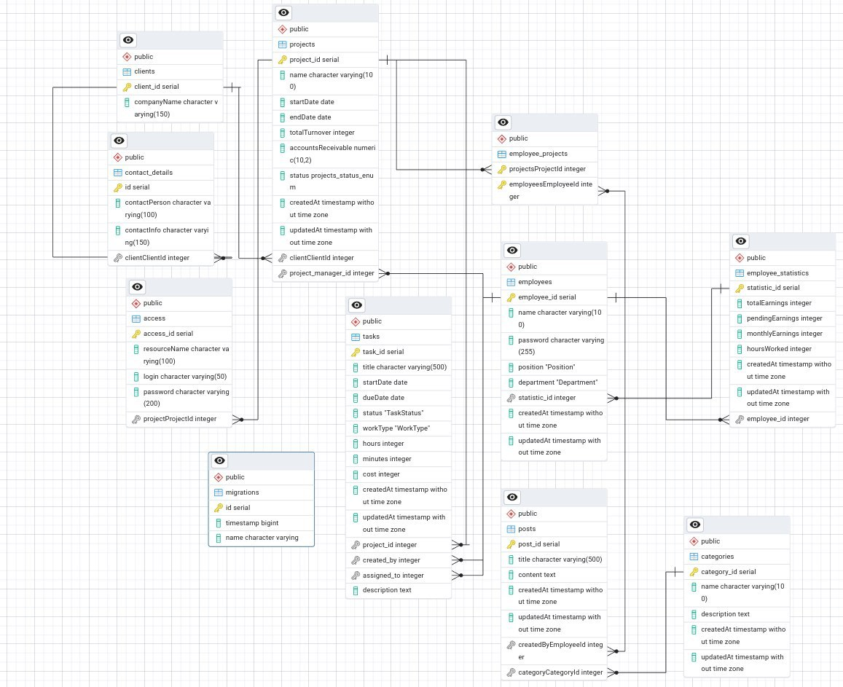

**ПРИЛОЖЕНИЕ 3**

